ДИПЛОМНА РОБОТА БАКАЛАВРА

ДРБ. ІП – 41.00.00.000 ПЗ

Група ІП-20-2
Дякун Дмитро

2024

Міністерство освіти і науки України
Івано-Франківський національний технічний університет нафти і газу

Інститут _інформаційних технологій______________________
Кафедра _інженерії програмного забезпечення______________

УДК __004.6______

ДИПЛОМНА РОБОТА БАКАЛАВРА

Тема: “Моделі та засоби забезпечення безпеки застосунків на мобільних платформах”
(назва згідно з наказом ректора)

Спеціальність – 121 “Інженерія програмного забезпечення”

ПОЯСНЮВАЛЬНА ЗАПИСКА
ДРБ. ІП – 41.00.00.000 ПЗ
(позначення)
Консультанти: | Студент
ІП-20-2___________________/Д.М.Дякун/
(шифр групи) (підпис) (дата) (розшифровка підпису)

 | Керівник роботи
асист._____________________/М.М. Піх/
(посада) (підпис) (дата) (розшифровка підпису)

Допускається до захисту
з питань нормконтролю | Завідувач кафедри
асист.______________________/М.М. Піх/  (посада) (підпис) (дата) (розшифровка підпису) | к.т.н., доц_______________/В.В.Бандура/  (посада) (підпис) (дата) (розшифровка підпису)

__2024__
(рік)
Івано-Франківський національний технічний університет нафти і газу
Інститут _____інформаційних технологій_____________________________________________
Кафедра __інженерії програмного забезпечення ___________________________
Освітньо-кваліфікаційний рівень ___бакалавр________________________________________
Напрям підготовки ____121 – Інженерія програмного забезпечення_______________________
Затверджую:
Зав. кафедрою ____ІПЗ________
доц.____________В.В.Бандура__
“____”______________2024 р.
ЗАВДАННЯ
НА ДИПЛОМНУ РОБОТУ БАКАЛАВРА
Студенту _______ ___Дякуну Дмитру Миколайовичу__________________
(прізвище, ім’я, по батькові)
1. Тема роботи: ”Моделі та засоби забезпечення безпеки застосунків на мобільних платформах”, керівник роботи Марія Михайлівна Піх, асистент_________________________________________
затверджені наказом вищого навчального закладу від “_07_”_червня__2024р. №__347/7__

2. Термін здачі студентом роботи _________ червня 2024 р.______________________________
3. Вихідні дані до роботи _Результати і матеріали отримані під час написання курсових робіт та проходження переддипломної практики_________________________________________________
4. Зміст пояснювальної записки(перелік питань, що їх належить розробити)
1. Розгляд концепції інформаційної безпеки____________________________________________
2. Дослідження способів забезпечення конфіденційності даних____________________________
3. Забезпечення конфіденційності даних сайту онлайн магазину___________________________
5. Перелік графічного матеріалу (з точним зазначенням обов’язкових креслень)
1. Види загроз інформаційній безпеці (рис 1.2 ст.19) _____________________________________
2. Шифрування та розшифрування даних (рис 2.1 ст.29) ____________________
3. Реалізація AES шифрування (рис 2.2 ст.31)___________________________________________
4._Хешування за допомогою алгоритму SHA-256 (рис 2.9 ст.37) ___________________________
5. Створення електронного підпису (рис 2.12 ст.44)______________________________________

6. Консультанти розділів проекту (роботи)
Розділ | Консультант | Підпис, дата
Розділ | Консультант | Завдання видав | Завдання прийняв

7. Дата видачі завдання ____07 червня 2024 р._____________________________________

Керівник _Піх М.М.________________
(підпис)
Завдання прийняв до виконання _Дякун Д.М.______________
(підпис)

КАЛЕНДАРНИЙ ПЛАН

№ п/п | Найменування етапів | Термін виконання етапів роботи | Примітка
1 | Аналіз тенденцій в сфері інформаційної безпеки | 06.04.2024 | Виконано
2 | Огляд технологій для забезпечення конфіденційності даних | 22.04.2024 | Виконано
3 | Реалізація методів для забезпечення безпеки даних | 15.05.2024 | Виконано
4 | Оформлення пояснювальної записки дипломної роботи | 29.05.2024 | Виконано

Студент - дипломник _Дякун Д.М._____________
(підпис)
Керівник роботи _Піх М.М,_______________
(підпис)

Анотація

Дипломна робота на тему "Моделі та засоби забезпечення безпеки застосунків на мобільних платформах" присвячена дослідженню теоретичних та практичних аспектів забезпечення конфіденційності інформації в сучасних інформаційних системах.
Метою роботи є аналіз існуючих стратегій та механізмів захисту даних, а також розробка рекомендацій щодо їх ефективного застосування в різних технологічних середовищах.
Об’єкт дослідження: безпека застосунків на мобільних платформах.
Предмет дослідження: засоби забезпечення безпеки застосунків на мобільних платформах.
У розділі 1 розглянуто основні поняття інформаційної безпеки.
Розділ 2 присвячений аналізу методів та засобів забезпечення конфіденційності даних.
Розділ 3 описує заходи щодо забезпечення конфіденційності даних на прикладі сайту онлайн магазину.
У результаті було розроблено рекомендації щодо впровадження безпечних практик у мобільних застосунках та реалізовано практичні заходи для захисту даних у конкретному випадку онлайн магазину.

Ключові слова: інформаційна безпека, конфіденційність даних, шифрування, анонімізація, псевдонімізація, контроль доступу, автентифікація, управління ризиками, загрози безпеці, протоколи безпеки, електронні підписи, криптографія.

Annotation

The diploma work on the topic "Models and tools for ensuring the security of applications on mobile platforms" is devoted to the study of theoretical and practical aspects of ensuring the confidentiality of information in modern information systems.
The purpose of the work is the analysis of existing strategies and mechanisms of data protection, as well as the development of recommendations for their effective application in various technological environments.
Research object: application security on mobile platforms.
Subject of research: means of application security on mobile platforms.
Chapter 1 covers the basic concepts of information security.
Chapter 2 is devoted to the analysis of methods and means of ensuring data confidentiality.
Chapter 3 describes measures to ensure data privacy using the example of an online store site.
As a result, recommendations were developed for the implementation of secure practices in mobile applications and practical measures for data protection in the specific case of an online store were implemented.

KEY WORDS: information security, data privacy, encryption, anonymization, pseudonymization, access control, authentication, risk management, security threats, security protocols, electronic signatures, cryptography.

ЗМІСТ

ПЕРЕЛІК УМОВНИХ СКОРОЧЕНЬ 8
ВСТУП 9
РОЗДІЛ 1. РОЗГЛЯД КОНЦЕПЦІЇ ІНФОРМАЦІЙНОЇ БЕЗПЕКИ 10
1.1 Визначення інформаційної безпеки, її компоненти 10
1.2 Класифікація загроз інформаційній безпеці 13
1.3 Рівні та протоколи безпеки 16
1.4 Політики інформаційної безпеки. Нормативно-правове регулювання інформаційної безпеки 18
1.5 Новітні тенденції та технології в інформаційній безпеці 22
1.6 Висновки до розділу 25
РОЗДІЛ 2. ДОСЛІДЖЕННЯ СПОСОБІВ ЗАБЕЗПЕЧЕННЯ КОНФІДЕНЦІЙНОСТІ ДАНИХ 26
2.1 Означення конфіденційності даних. Оцінка ризиків конфіденційності 26
2.2 Шифрування та його типи 28
2.3 Хешування 36
2.4 Анонімізація та псевдонімізація 38
2.5 Контроль доступу та автентифікація. Засоби підтвердження особи. 40
2.6 Освіта та підвищення обізнаності щодо загроз конфіденційності даних 47
2.7 Реалізація захисту даних у хмарних середовищах 48
2.8 Висновки до розділу 50
РОЗДІЛ 3. ЗАБЕЗПЕЧЕННЯ КОНФІДЕНЦІЙНОСТІ ДАНИХ САЙТУ ОНЛАЙН МАГАЗИНУ 52
3.1 Опис сайту 52
3.2 Ролі користувачів та їхні дозволи 54

3.3 Хешування паролів. Встановлення двохфакторної автентифікації для адміністраторів сайту 58
3.4 Підключення HTTPS, SSL 61
3.5 Резервне копіювання бази даних 66
3.6 Висновки до розділу 68
ВИСНОВКИ 69
СПИСОК ЛІТЕРАТУРИ 71

ПЕРЕЛІК УМОВНИХ СКОРОЧЕНЬ

ІБ – Інформаційна Безпека
ІС – Інформаційна Система
IAM - Identity and Access Management
IDS - Intrusion Detection System
IPS - Intrusion Prevention System
GDPR - General Data Protection Regulation
DAC - Discretionary Access Control
MAC - Mandatory Access Control
RBAC - Role Based Access Control
ABAC - Attribute-Based Access Control
MFA - Multi-Factor Authentication
TLS - Transport Layer Security
VPN - Virtual Private Network
SSH - Secure Shell
AES - Advanced Encryption Standard
RSA - Rivest-Shamir-Adleman
SHA - Secure Hash Algorithm

ВСТУП

Збереження конфіденційності є одним з найважливіших аспектів сучасних інформаційних систем та технологій обробки даних. У світі, де обсяг цифрової інформації невпинно зростає, забезпечення конфіденційності стає ключовим фактором для збереження довіри користувачів і захисту від різноманітних загроз. Важливість цієї теми зростає в контексті постійного вдосконалення технологій та збільшення обсягу оброблюваних даних, що ставить нові виклики перед фахівцями з інформаційної безпеки.
Аналіз стратегій та механізмів збереження конфіденційності в системах і технологіях обробки даних є актуальним завданням, яке вимагає детального вивчення сучасних підходів, виявлення їх сильних та слабких сторін, а також розробки рекомендацій щодо підвищення ефективності цих механізмів. Особлива увага приділяється таким аспектам, як криптографічні методи захисту даних, політики управління доступом, а також технології збереження анонімності користувачів.
Розгляд теоретичних основ конфіденційності даних у поєднанні з практичними прикладами їх застосування у різних галузях дозволяє не лише зрозуміти сутність проблеми, але й запропонувати конкретні рішення для підвищення рівня безпеки інформаційних систем. Це забезпечує цілісний підхід до вирішення завдань захисту конфіденційної інформації та сприяє розвитку ефективних методів і технологій у сфері інформаційної безпеки.

РОЗДІЛ 1. РОЗГЛЯД КОНЦЕПЦІЇ ІНФОРМАЦІЙНОЇ БЕЗПЕКИ

1.1 Визначення інформаційної безпеки, її компоненти

Інформаційна безпека є комплексом заходів, методів і процедур, спрямованих на захист інформаційних систем і даних від несанкціонованого доступу, використання, розголошення, переробки, модифікації або знищення. Вона охоплює як технічні, так і організаційні аспекти захисту інформації. Основна мета інформаційної безпеки полягає у захисті конфіденційності, цілісності та доступності інформації [1]. Це означає, що тільки авторизовані особи мають доступ до інформації, дані залишаються точними та повними, а системи працюють безперебійно.
ІБ має велике значення в сучасному цифровому світі, де обробка та зберігання даних стають все більш важливими для організацій та індивідів. Від правильного захисту інформації залежить не лише успішність бізнес-процесів, але й загальний рівень довіри клієнтів та партнерів до компанії. Витік конфіденційної інформації або збої в роботі інформаційних систем можуть призвести до серйозних фінансових втрат, підриву репутації та юридичних наслідків. Тому організації вкладають значні ресурси в розробку та впровадження систем інформаційної безпеки.
Інформаційна безпека включає широкий спектр заходів, починаючи від встановлення антивірусного програмного забезпечення та систем виявлення вторгнень, закінчуючи проведенням навчання співробітників щодо безпечного використання інформаційних систем. Важливими аспектами також є регулярні аудити та оцінка ризиків, що дозволяють своєчасно виявляти та усувати потенційні загрози. У сучасному середовищі кіберзагроз, де зловмисники постійно вдосконалюють свої методи атак, забезпечення інформаційної безпеки потребує постійного оновлення та адаптації до нових викликів.

Технологічний прогрес також впливає на розвиток засобів інформаційної безпеки. Сучасні методи шифрування, використання багатофакторної аутентифікації, застосування штучного інтелекту для виявлення аномалій у поведінці користувачів — все це є невід'ємними складовими ефективної системи захисту даних. Організації повинні не тільки впроваджувати ці технології, але й активно моніторити їхню ефективність, щоб забезпечити максимальний рівень безпеки в умовах постійно змінюваних загроз.
Надійна ІБ будує та підтримує довіру клієнтів та партнерів, що є важливим для репутації компанії. У сучасному світі, де інформаційні системи стають все більш інтегрованими та складними, інформаційна безпека є невід'ємною частиною успішного функціонування будь-якої організації, незалежно від її розміру або сфери діяльності.
ІБ складається з трьох основних компонентів: конфіденційності, цілісності та доступності. Кожен з цих компонентів відіграє важливу роль у забезпеченні комплексного захисту даних та інформаційних систем.

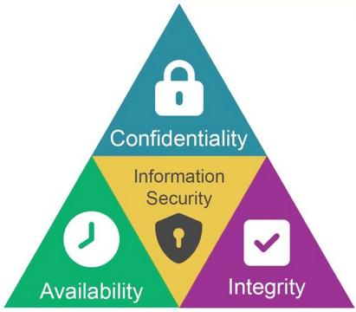
Рисунок 1.1 Компоненти інформаційної безпеки

- Конфіденційність.
Конфіденційність означає захист інформації від несанкціонованого доступу та розголошення. Це гарантує, що тільки уповноважені особи мають доступ до певної інформації. Для забезпечення конфіденційності застосовуються різні методи та технології:
- Шифрування: Перетворення інформації у вигляд, який може бути прочитаний лише після дешифрування з використанням відповідного ключа. Це захищає дані від перехоплення та несанкціонованого читання.
- Управління доступом: Встановлення правил та політик, які визначають, хто має доступ до яких даних та ресурсів. Це включає використання систем управління ідентифікацією та доступом (IAM).
- Аутентифікація: Процес підтвердження особи користувача через паролі, біометричні дані, токени або багатофакторну аутентифікацію. Це дозволяє впевнитися, що тільки авторизовані користувачі отримують доступ до конфіденційної інформації.
- Цілісність.
Цілісність забезпечує, що дані залишаються точними, повними і не змінюються або не знищуються без відповідного дозволу. Це критично важливо для підтримки довіри до інформаційних систем і прийняття на їх основі правильних рішень. Основні методи забезпечення цілісності включають:
- Контроль версій: Збереження історії змін даних та можливість відстежувати, хто і коли вносив ці зміни. Це допомагає відновлювати попередні версії даних у разі виявлення несанкціонованих змін.
- Хеш-функції: Використання криптографічних хеш-функцій для створення унікальних підписів даних. Це дозволяє перевірити, чи були дані змінені після створення хешу.
- Цифрові підписи: Використання криптографії для підтвердження автентичності та цілісності електронних документів. Цифрові підписи

гарантують, що дані не були змінені після підписання і що підписувач є дійсно тим, за кого себе видає.
- Доступність.
Доступність забезпечує, що інформація та ресурси доступні для авторизованих користувачів у будь-який час, коли вони потрібні. Це включає захист від різних видів атак та забезпечення безперебійної роботи систем. Основні аспекти забезпечення доступності включають:
- Захист від атак типу "відмова в обслуговуванні" (DoS): Використання технологій захисту, таких як системи виявлення та запобігання вторгнень (IDS/IPS) та брандмауери, для відбиття атак, спрямованих на виведення з ладу систем.
- Резервне копіювання та відновлення: Регулярне створення резервних копій даних та розробка планів відновлення після збоїв. Це дозволяє швидко відновити роботу систем після будь-яких інцидентів, що порушують доступність.
- Висока доступність та відмовостійкість: Використання кластерів серверів, мережевих балансувальників навантаження та інших технологій для забезпечення безперебійної роботи систем навіть у разі збоїв окремих компонентів.
Кожен з цих компонентів є важливим елементом загальної стратегії інформаційної безпеки. Їх інтеграція та належна реалізація допомагають забезпечити надійний захист даних та інформаційних систем від широкого спектру загроз і ризиків.

1.2 Класифікація загроз інформаційній безпеці

У сучасному цифровому світі, де дані та інформаційні системи відіграють ключову роль у функціонуванні організацій та підприємств, захист цих даних від різноманітних загроз є першочерговим завданням. Це включає розуміння та

класифікацію цих загроз. Загрози інформаційній безпеці можна класифікувати за різними критеріями [3]. Наведемо деякі з них:
За походженням:
- Внутрішні загрози походять від співробітників або інших осіб, які мають легальний доступ до інформаційних систем. Вони можуть бути як навмисними, так і ненавмисними. Навмисні дії включають шкідливі дії співробітників, які можуть красти дані або саботувати роботу систем. Ненавмисні дії включають помилки або недбалість, такі як випадкове видалення файлів або розголошення конфіденційної інформації.
- Зовнішні загрози надходять від осіб або організацій, які не мають легального доступу до систем. Це можуть бути хакери, кіберзлочинці або державні актори. Хакери часто намагаються зламати системи з метою отримання доступу до конфіденційних даних. Кіберзлочинці займаються організованими злочинними діями, такими як фінансові махінації або крадіжка даних. Державні актори можуть здійснювати шпигунство або кібератаки з політичних чи економічних мотивів.
За природою:
- Фізичні загрози включають загрози, що впливають на апаратне забезпечення або інфраструктуру. Це можуть бути крадіжка обладнання, вандалізм або природні катастрофи. Викрадення комп'ютерів або серверів може призвести до втрати важливих даних, а пошкодження обладнання внаслідок вандалізму або природних катастроф може порушити роботу інформаційних систем.
- Логічні загрози впливають на програмне забезпечення та дані. Шкідливе програмне забезпечення, таке як віруси, трояни, хробаки та шпигунські програми, може пошкодити або знищити дані, викрасти інформацію або порушити роботу систем. Фішинг – це шахрайські спроби отримати конфіденційну інформацію шляхом маскування під надійні джерела. Атаки типу

"відмова в обслуговуванні" (DoS) спрямовані на виведення з ладу систем або мереж шляхом перевантаження їх запитами.
За методами реалізації:
- Технічні загрози використовують технічні засоби для здійснення атак. Це можуть бути експлойти, які використовують вразливості у програмному забезпеченні або апаратному забезпеченні, а також мережеві атаки, такі як перехоплення або модифікація даних, що передаються через мережі. Технічні загрози часто вимагають високого рівня технічних знань і спеціалізованих інструментів.
- Соціальні загрози використовують методи соціальної інженерії для обману користувачів та отримання доступу до систем. Соціальна інженерія – це маніпулювання користувачами для отримання конфіденційної інформації або доступу до систем. Приманка – використання підроблених веб-сайтів або електронних листів для обману користувачів з метою отримання їхніх облікових даних або іншої конфіденційної інформації.
За наслідками:
- Втрати конфіденційності виникають, коли конфіденційна інформація стає доступною неавторизованим особам. Це може призвести до витоку особистих даних, комерційних таємниць або іншої чутливої інформації.
- Порушення цілісності означає несанкціоновану зміну або знищення даних. Це може призвести до спотворення інформації, що вплине на прийняття рішень і функціонування систем.
- Втрата доступності відбувається, коли системи або дані стають недоступними для авторизованих користувачів. Це може призвести до збоїв у роботі організацій, втрати доходів та інших негативних наслідків.
- Фінансові збитки можуть бути як прямими, так і непрямими. Прямі збитки включають втрати коштів внаслідок шахрайства або крадіжок, а непрямі – втрати від простоїв систем, зниження продуктивності та витрати на відновлення.

- Репутаційні втрати можуть виникнути через інциденти безпеки або витік даних, що підриває довіру клієнтів, партнерів та громадськості до організації. Це може мати довгострокові негативні наслідки для бізнесу.
Кожна з цих категорій загроз потребує ретельного аналізу та відповідних заходів захисту. Комплексний підхід до управління загрозами включає технічні, організаційні та адміністративні заходи, що дозволяють ефективно захищати інформаційні системи та дані від різноманітних видів атак та інцидентів.

1.3 Рівні та протоколи безпеки

Інформаційна безпека кожної організації чи установи складається з кілької рівнів:
1. Фізична безпека.
Фізична безпека захищає пристрої та дані від фізичних загроз, таких як крадіжка чи пошкодження. Основні заходи включають:
- Зберігання пристроїв у безпечних місцях з обмеженим доступом.
- Використання паролів та інших методів захисту для доступу.
- Забезпечення належного охолодження та вентиляції для запобігання перегріву.
- Відключення пристроїв, що не використовуються, для запобігання їх пошкодженню чи несанкціонованому використанню.
2. Мережева безпека.
Мережева безпека захищає мережеві з’єднання та системи від несанкціонованого доступу і загроз, таких як віруси та DDoS-атаки. Основні заходи включають:
- Використання антивірусних програм, брандмауерів та систем виявлення вторгнень.
- Контроль доступу до мережевих ресурсів через системи ролей та прав користувачів.

- Захист від DDoS-атак для забезпечення стабільної роботи мережі.
3. Програмна безпека.
Програмна безпека захищає від загроз, таких як віруси та шкідливі програми, шляхом:
- Регулярного оновлення програмного забезпечення.
- Встановлення захисних програм.
- Контролю доступу до даних.
- Використання криптографічного захисту для шифрування інформації.
Дотримання заходів на всіх рівнях безпеки є важливим для захисту інформації.
Протокол безпеки – це набір правил і стандартів, які визначають, як дані повинні передаватися і оброблятися для забезпечення їхньої конфіденційності, цілісності та автентичності. У сучасному світі, де інформація постійно передається через різні мережі, використання протоколів безпеки є значущим для захисту від несанкціонованого доступу, перехоплення та інших загроз. Далі розглянуто основні протоколи безпеки:
- SSL / TLS. SSL (Secure Sockets Layer) та його наступник TLS (Transport Layer Security) – це криптографічні протоколи для безпечного з'єднання між клієнтом і сервером в Інтернеті. Вони забезпечують конфіденційність, цілісність і автентичність даних. SSL / TLS захищає конфіденційну інформацію, таку як паролі та кредитні картки, в браузерах та інших мережевих протоколах (SMTP, IMAP, FTP). Незважаючи на високу захищеність, протокол піддається атакам, як-от атаки "людина по середині".
- VPN. VPN (Virtual Private Network) забезпечує безпечне з'єднання віддалених комп'ютерних мереж через Інтернет, захищаючи від несанкціонованого доступу, DDoS-атак і перехоплення трафіку. Типи VPN включають PPTP, L2TP, IPsec, OpenVPN. VPN дозволяє працювати віддалено, шифруючи дані для забезпечення конфіденційності. VPN також захищає відеозв'язок, месенджери та інші сервіси.

- Ipsec. IPsec – це протокол для забезпечення безпеки мережевого трафіку шляхом шифрування та автентифікації пакетів даних. Він працює у двох режимах: тунельному (захищає всі дані між мережами) та транспортному (захищає дані між кінцевими пристроями). Протоколи ESP (захист даних), AH (автентифікація) і IKE (обмін ключами) забезпечують конфіденційність, цілісність і доступність даних у великих мережах.
- SSH. SSH (Secure Shell) – це протокол для безпечного зв'язку між комп'ютерами. Він шифрує трафік між клієнтом і сервером, використовуючи асиметричні шифри та хеш-функції для забезпечення автентифікації і цілісності даних. SSH дозволяє віддалене керування комп'ютерами та безпечне копіювання файлів. Використовується у веб-хостингу, мережевому управлінні та системному адмініструванні, забезпечуючи надійний захист даних під час передачі по мережі.

1.4 Політики інформаційної безпеки. Нормативно-правове регулювання інформаційної безпеки

Політика інформаційної безпеки є набором стратегічних принципів, правил та процедур, що визначаються організацією для забезпечення безпеки її інформаційних активів [4]. Цей документ відіграє ключову роль у створенні умов для захисту конфіденційної інформації, забезпечуючи її цілісність, доступність та конфіденційність.
Детально визначені в політиці правила та процедури допомагають зменшити ризики порушень безпеки, а також встановлюють відповідальність за їх виконання.

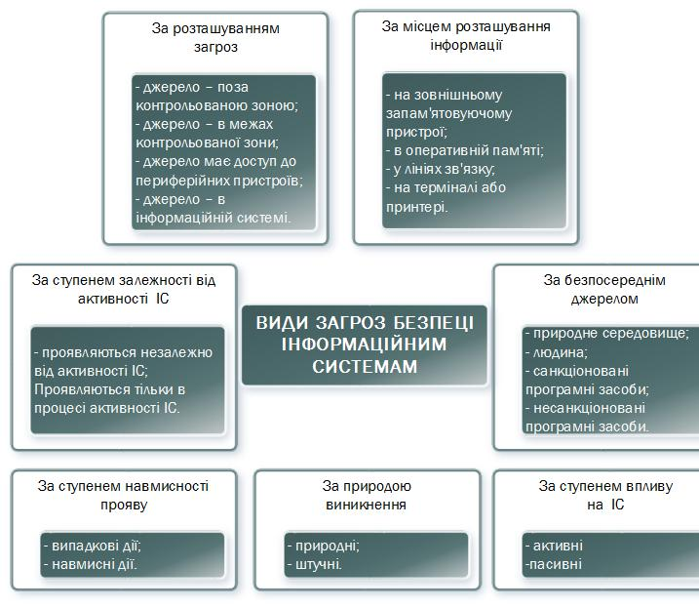
Рисунок 1.2 Види загроз інформаційній безпеці

Основні елементи політики інформаційної безпеки охоплюють широкий спектр аспектів організаційної діяльності:
- Область застосування: Цей розділ визначає межі дії політики, тобто ті інформаційні активи та процеси, які вона охоплює. Це може бути вся інформація, що знаходиться в організації, або обмежена категорія даних, така як особисті дані клієнтів.
- Правила доступу: Встановлюються правила, які регулюють доступ до інформаційних ресурсів. Це може включати вимоги до автентифікації, авторизації, аудиту доступу та інші механізми контролю доступу.
- Класифікація інформації: Встановлюється система класифікації інформації залежно від її важливості та чутливості. Це допомагає визначити рівень захисту, який потрібно надати кожному типу даних.

- Політика паролів: У цьому розділі визначаються вимоги до створення та управління паролями. Це може включати правила створення паролів, періодичність їх зміни, обмеження на використання та збереження паролів.
- Захист від загроз: Описуються заходи, що необхідно вжити для захисту інформації від різних загроз, таких як віруси, зловмисний код, атаки з метою відмови в обслуговуванні та інші.
- Процедури реагування на інциденти: У цьому розділі встановлюються кроки, які слід вжити у разі виявлення або підозри на порушення безпеки інформації. Це може включати процедури виявлення, оцінки та реагування на інциденти.
- Відповідальність і контроль: Визначаються права та обов'язки працівників, а також встановлюються механізми контролю виконання політики.
- Освіта та навчання: Описуються заходи з підвищення освіти та навчання персоналу з питань інформаційної безпеки, що є важливим аспектом забезпечення успішної реалізації політики.
Політика інформаційної безпеки відображає важливість безпеки інформації для організації та встановлює основні принципи і вимоги, які допомагають створити надійну систему захисту інформації в організації.
Нормативно-правове регулювання інформаційної безпеки визначає набір законів, норм, стандартів та правил, які регулюють збереження, обробку, передачу та захист інформації. Це важлива складова будь-якої держави або організації, яка працює з інформацією, оскільки вона створює рамки для забезпечення конфіденційності, цілісності та доступності даних.
Основні аспекти нормативно-правового регулювання інформаційної безпеки:
- Законодавство про захист персональних даних: Багато країн мають спеціальні закони, що регулюють обробку та захист персональних даних громадян. Ці закони встановлюють права осіб на захист їхніх персональних даних та вимоги до організацій щодо їх обробки.

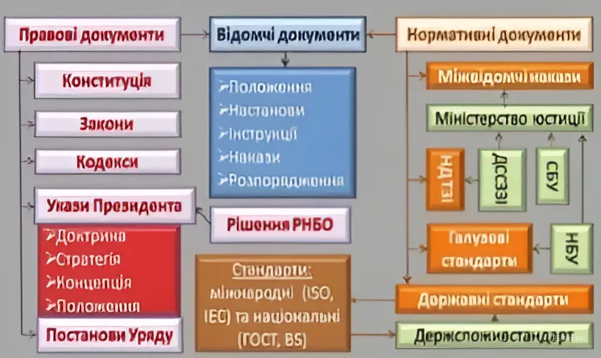
Рисунок 1.3 Документи та державні установи, які регулюють ІБ

- Стандарти безпеки інформації: Існують міжнародні стандарти, такі як ISO/IEC 27001 [5], які встановлюють вимоги до систем управління інформаційною безпекою. Ці стандарти надають фреймворк для розробки політики інформаційної безпеки та впровадження заходів захисту даних.
- Кримінальне законодавство: Кримінальні кодекси містять статті про кіберзлочини, такі як несанкціонований доступ до комп'ютерних систем, крадіжка ідентифікаційних даних та інші порушення, які стосуються безпеки інформації.
- Регулювання у сфері фінансів і банківської справи: Організації, які працюють у сфері фінансів та банківської справи, підпадають під спеціальні норми і стандарти щодо збереження та захисту фінансової інформації.
- Регулювання у сфері охорони здоров'я: У багатьох країнах існують закони та стандарти, що регулюють обробку медичної інформації та забезпечують конфіденційність медичних даних пацієнтів.

- Регулювання у сфері торгівлі та міжнародних відносин: Закони та угоди, які стосуються міжнародної торгівлі та обміну інформацією між країнами, також містять положення щодо захисту комерційної та конфіденційної інформації.
Ці аспекти нормативно-правового регулювання визначають вимоги до захисту інформації та встановлюють відповідальність за їхнє недотримання. Дотримання цих вимог є обов'язковим для всіх організацій, що працюють з інформацією, і є ключовою складовою ефективної програми інформаційної безпеки.

1.5 Новітні тенденції та технології в інформаційній безпеці

Новітні тенденції в інформаційній безпеці значною мірою формуються під впливом розвитку технологій та еволюції загроз. Однією з провідних технологій, яка кардинально змінює підхід до кібербезпеки, є штучний інтелект та машинне навчання. Ці технології дозволяють автоматизувати процеси виявлення та реагування на загрози у реальному часі, аналізуючи великі обсяги даних та ідентифікуючи аномалії, які можуть свідчити про потенційні атаки. ШІ також сприяє ефективнішій обробці інцидентів та відновленню після атак, що значно підвищує оперативність та точність заходів безпеки.
Зростання популярності хмарних обчислень вимагає нових підходів до захисту даних. Сучасні методи включають багатофакторну автентифікацію, шифрування даних та впровадження концепції Zero Trust, що передбачає перевірку кожного користувача та пристрою незалежно від їхнього місцезнаходження. Паралельно з цим, розвиток Інтернету речей (IoT) створює додаткові виклики для кібербезпеки, оскільки збільшується кількість підключених пристроїв, які можуть бути вразливими до атак. Тому, забезпечення безпеки IoT вимагає впровадження стандартів безпеки, шифрування комунікацій та постійного оновлення програмного забезпечення.

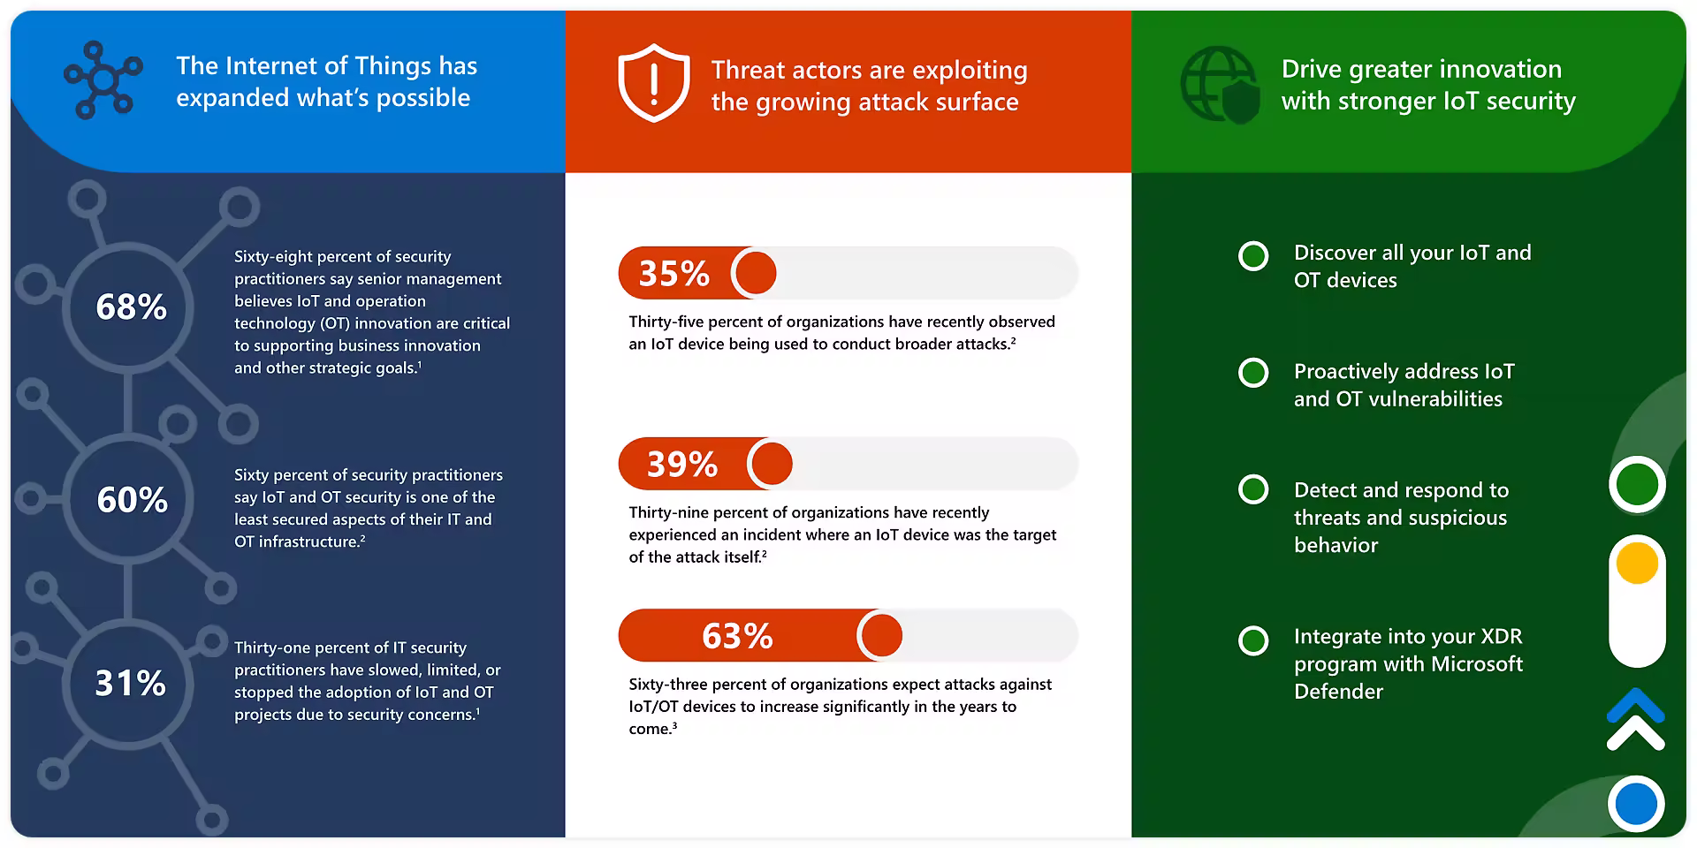
Рисунок 1.4 Статистика щодо впровадження IoT

Інновації в області квантової криптографії та блокчейну також пропонують нові можливості для захисту інформації. Квантова криптографія, завдяки використанню принципів квантової механіки, обіцяє забезпечити надзвичайно високий рівень захисту даних, тоді як блокчейн може бути використаний для забезпечення цілісності даних та безпеки транзакцій. Водночас, архітектура Secure Access Service Edge (SASE) об'єднує мережеві та безпекові функції в єдину хмарну службу, забезпечуючи безпеку віддалених користувачів та ресурсів.
Інтеграція безпеки в процеси розробки програмного забезпечення (DevSecOps) дозволяє виявляти та усувати вразливості на ранніх етапах розробки, що значно підвищує загальний рівень безпеки систем. Навчання персоналу з питань кібербезпеки залишається критично важливим, оскільки людський фактор є одним із найслабших місць у системах захисту. Постійне навчання допомагає знизити ризики, пов'язані з фішингом та іншими соціальними атаками, що робить організації більш стійкими до кібератак.

Ще однією важливою тенденцією є зростання ролі багатофакторної автентифікації (MFA), яка стає стандартом для забезпечення безпеки доступу до систем та даних. Використання біометричних даних, апаратних токенів та інших методів додаткової автентифікації значно підвищує захищеність облікових записів, знижуючи ризики несанкціонованого доступу. Розширене управління ідентифікацією та доступом (IAM) також відіграє ключову роль у сучасній інформаційній безпеці, надаючи можливість контролювати доступ до ресурсів та забезпечувати дотримання політик безпеки.

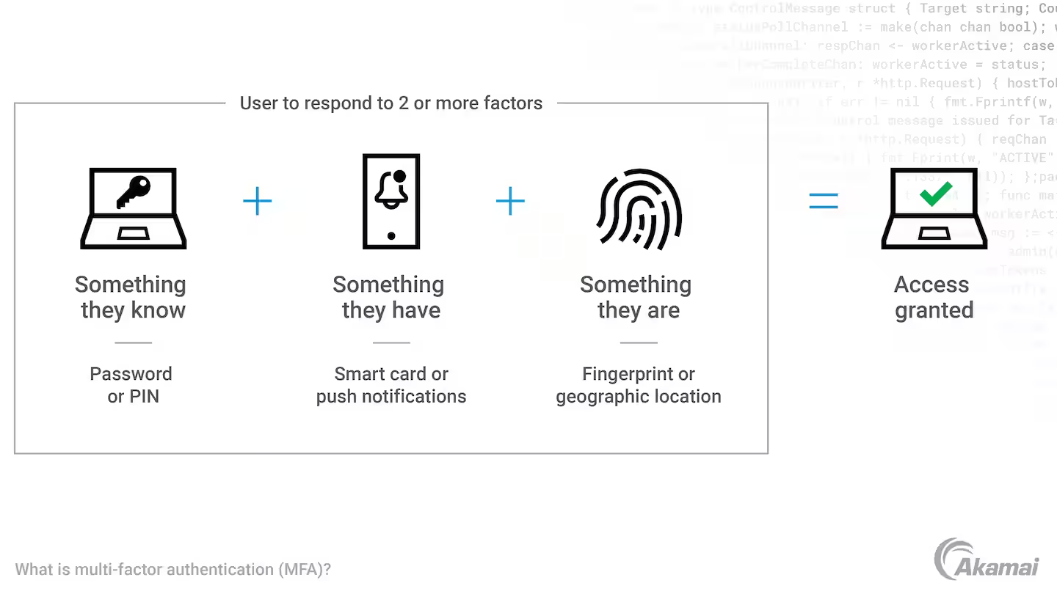
Рисунок 1.5 Принцип роботи багатофакторної автентифікації

Крім того, індустрія інформаційної безпеки приділяє дедалі більше уваги етиці та конфіденційності даних. Поява нових регуляторних вимог, таких як GDPR та CCPA, вимагає від компаній розробки та впровадження політик, спрямованих на захист особистих даних користувачів. Це включає не лише технічні заходи, але й організаційні зміни, що підвищують прозорість та відповідальність у роботі з даними. Впровадження таких підходів допомагає не тільки відповідати вимогам законодавства, але й зміцнює довіру клієнтів, що стає важливою конкурентною перевагою.

1.6 Висновки до розділу

У розділі розглянуто основні аспекти концепції інформаційної безпеки, включаючи її визначення та значення, компоненти, класифікацію загроз, політики та нормативно-правове регулювання. Загальний висновок полягає в тому, що ефективне управління інформаційною безпекою вимагає комплексного підходу, що враховує як технічні, так і організаційні аспекти, а також вимоги законодавства.

РОЗДІЛ 2. ДОСЛІДЖЕННЯ СПОСОБІВ ЗАБЕЗПЕЧЕННЯ КОНФІДЕНЦІЙНОСТІ ДАНИХ

2.1 Означення конфіденційності даних. Оцінка ризиків конфіденційності

Конфіденційність даних є ключовим аспектом сучасного інформаційного суспільства. З розвитком цифрових технологій та глобальної мережі Інтернет обсяги зібраних і оброблених даних стрімко зростають. Захист цих даних від несанкціонованого доступу, використання та розголошення стає все більш критичним як для окремих осіб, так і для організацій.
Конфіденційність даних визначає процеси та заходи, спрямовані на захист персональної та іншої чутливої інформації від несанкціонованого доступу, використання, розголошення, модифікації або знищення. Основна мета конфіденційності даних полягає в забезпеченні того, щоб інформація була доступна лише тим особам або системам, які мають на це відповідний дозвіл.
Різні типи даних можуть бути визначені як конфіденційні, включаючи:
- Персональні дані. Інформація, яка дозволяє ідентифікувати фізичну особу, наприклад, ім'я, адреса, номер телефону, електронна адреса, дата народження тощо.
- Фінансові дані. Інформація про банківські рахунки, кредитні картки, податкові декларації та інші фінансові транзакції.
- Медичні дані. Інформація про здоров'я, медичні обстеження, історія хвороби, рецепти, страхові дані тощо.
- Інтелектуальна власність. Дані, що стосуються патентів, авторських прав, комерційної таємниці.
- Дані про діяльність організації. Комерційні стратегії, внутрішні звіти, плани розвитку, інформація про клієнтів і партнерів.

Оцінка ризиків та управління загрозами є важливою складовою стратегії інформаційної безпеки, оскільки створює основу для захисту конфіденційної інформації від несанкціонованого доступу та розголошення. Забезпечення конфіденційності передбачає захист даних від несанкціонованого доступу та забезпечення того, що вони залишаються доступними тільки тим особам, яким це дозволено.
Оцінка ризиків дозволяє організації виявити та оцінити потенційні загрози, що можуть поставити під загрозу безпеку інформації [10]. Цей процес включає такі пункти:
- Ідентифікація загроз конфіденційності. Перший крок оцінки ризиків - це виявлення потенційних загроз, які можуть порушити конфіденційність даних. Це можуть бути зовнішні атаки, такі як хакерські напади, або внутрішні загрози, такі як необережне використання даних або крадіжка працівниками.
- Оцінка вразливостей конфіденційності. Аналіз системи на предмет ідентифікації вразливостей, які можуть бути використані для порушення конфіденційності. Це може включати слабкі паролі, недостатній захист мережі або вразливості програмного забезпечення.
- Оцінка потенційних втрат при порушенні конфіденційності. Визначення можливих наслідків в разі порушення конфіденційності даних. Це включає оцінку можливих фінансових втрат, втрати репутації компанії та можливість втрати клієнтів.
- Характеристика ризику конфіденційності. Встановлення ймовірності виникнення загрози конфіденційності та ймовірності виникнення втрат. Це дозволяє кількісно оцінити ризик порушення конфіденційності та визначити пріоритетні заходи для його зменшення.
Управління загрозами є невід'ємною частиною стратегії забезпечення конфіденційності даних. Цей процес допомагає організації впроваджувати заходи для запобігання, виявлення та відновлення після виникнення загроз. Управління загрозами включає:

- Попередження порушення конфіденційності - застосування заходів для запобігання виникненню загроз конфіденційності. В це входить вдосконалення політик безпеки, навчання персоналу щодо захисту даних та використання технічних заходів безпеки.
- Виявлення порушення конфіденційності - раннє виявлення загроз за допомогою інструментів моніторингу та аналізу подій, що дозволяє швидко реагувати на них та мінімізувати втрати.
- Відповідь на порушення конфіденційності - реакція на виявлені загрози шляхом впровадження заходів для мінімізації їх впливу та відновлення нормального функціонування системи.
- Відновлення після порушення конфіденційності - відновлення діяльності після виникнення порушення конфіденційності, включаючи відновлення даних та відновлення робочих процесів.
Оцінка ризиків та управління загрозами в контексті конфіденційності даних є вкрай важливими процесами для забезпечення безпеки інформації. Ефективне проведення цих процесів дозволяє організація забезпечити надійний захист конфіденційної інформації від різноманітних загроз. Оцінка ризиків дозволяє заздалегідь ідентифікувати потенційні небезпеки та вразливості, тоді як управління загрозами допомагає реагувати на них, мінімізувати можливі втрати та відновлювати нормальне функціонування системи в разі порушень. Завдяки цим процесам організація може ефективно впроваджувати стратегії та заходи безпеки, що сприяють збереженню конфіденційності даних і забезпечують стійкість їхньої інформаційної інфраструктури у змінному цифровому середовищі.

2.2 Шифрування та його типи

Шифрування — це процес перетворення даних у форму, яка є недоступною для розуміння без спеціального ключа розшифрування [6]. Це один

із найефективніших методів забезпечення конфіденційності даних, оскільки навіть у випадку перехоплення чи несанкціонованого доступу, зашифровані дані залишаються незрозумілими для зловмисників.

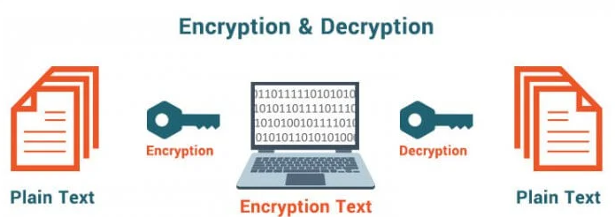
Рисунок 2.1 Шифрування та розшифрування даних

Існує декілька типів шифрування:
1. Симетричне шифрування. Симетричне шифрування використовує один і той самий ключ для шифрування і розшифрування даних.
Переваги:
- Швидкість: Симетричне шифрування є значно швидшим за асиметричне завдяки меншій складності алгоритмів. Це робить його ідеальним для шифрування великих обсягів даних.
- Менший розмір ключа: Алгоритми симетричного шифрування, такі як AES, використовують менші ключі (128 або 256 біт), що полегшує їх управління і зменшує вимоги до обчислювальних ресурсів.
Недоліки:
- Управління ключами: Найбільшим викликом є безпечний обмін і зберігання секретного ключа. Якщо ключ стане відомим зловмиснику, він зможе розшифрувати всі дані.
- Не підходить для відкритих мереж: Безпечний обмін ключами є складним, особливо у відкритих мережах, де можливі перехоплення.

Приклади:
- AES (Advanced Encryption Standard): Надійний і широко використовуваний алгоритм шифрування.
- DES (Data Encryption Standard): Раніше широко використовувався, але зараз вважається застарілим через низьку стійкість до атак.
Advanced Encryption Standard (AES) — це симетричний алгоритм блочного шифрування, який був прийнятий як стандарт шифрування урядом США у 2001 році. Він замінив старіший стандарт Data Encryption Standard (DES) завдяки підвищеній безпеці та ефективності.
AES має такі основні характеристики:
- Блочний шифр: AES працює з блоками даних фіксованого розміру — 128 біт.
- Довжина ключа: AES підтримує три можливі довжини ключа — 128, 192 і 256 біт.
- Кількість раундів: Залежно від довжини ключа, AES використовує різну кількість раундів для шифрування даних:
10 раундів для ключа довжиною 128 біт.
12 раундів для ключа довжиною 192 біт.
14 раундів для ключа довжиною 256 біт.
Процес шифрування даних за допомогою AES складається з кількох основних кроків, які повторюються в кожному раунді [11]:
- SubBytes: Кожен байт блоку даних замінюється іншим байтом згідно з фіксованою таблицею замін (S-Box).
- ShiftRows: Байти в кожному рядку блоку зміщуються на певну кількість позицій.
- MixColumns: Кожен стовпець блоку змішується, використовуючи лінійне перетворення.
- AddRoundKey: До кожного байта блоку додається байт з ключа раунду за допомогою операції XOR.

AES має низку важливих переваг:
- Висока безпека: AES вважається одним із найнадійніших алгоритмів шифрування. Використання 256-бітного ключа забезпечує дуже високий рівень безпеки.
- Ефективність: AES оптимізований для ефективної реалізації як на апаратному, так і на програмному рівнях.
- Широке використання: AES широко застосовується в різних додатках, включаючи захист мережевих з'єднань (TLS), шифрування файлів та захист даних на жорстких дисках.
Багато мов програмування мають свою вбудовану реалізацію цього алгоритму.
Наприклад, програму для шифрування та розшифрування згідно алгоритму AES на мові java наведено на рисунку 2.2 та 2.3.

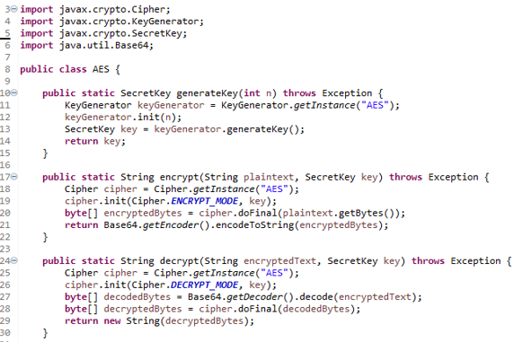
Рисунок 2.2 AES на мові Java(ч.1)

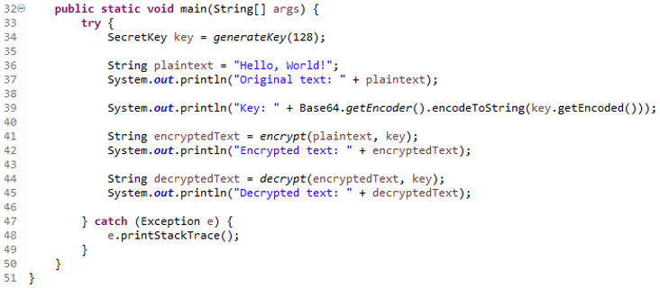
Рисунок 2.3 AES на мові Java(ч.2)

Результат виконання:

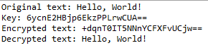
Рисунок 2.4 Результат виконання програми AES шифрування

2. Асиметричне шифрування. Асиметричне шифрування використовує пару ключів — відкритий для шифрування і закритий для розшифрування.
Переваги:
- Безпечний обмін ключами: Використання пари ключів (відкритого і закритого) дозволяє безпечно обмінюватися інформацією без необхідності попереднього обміну секретним ключем.
- Застосування в цифрових підписах: Асиметричне шифрування забезпечує автентичність і цілісність даних, що робить його незамінним для цифрових підписів і сертифікатів.
Недоліки:
- Швидкість: Асиметричне шифрування є повільнішим через складні математичні операції, тому не підходить для шифрування великих обсягів даних.

- Великий розмір ключа: Алгоритми, такі як RSA, вимагають більших ключів (2048 або 4096 біт), що збільшує вимоги до обчислювальних ресурсів і зберігання.
Приклади:
- RSA (Rivest-Shamir-Adleman): Один із найпоширеніших алгоритмів, використовується для захисту даних в Інтернеті.
- ECC (Elliptic Curve Cryptography): Забезпечує таку ж безпеку, як і RSA, але з меншими розмірами ключів.
RSA (Rivest-Shamir-Adleman) - це асиметричний криптографічний алгоритм, який використовується для захисту комунікацій і даних шляхом шифрування і підписування. Основна ідея полягає в тому, що кожен користувач має пару ключів: публічний і приватний. Публічний ключ використовується для шифрування повідомлень або перевірки підпису, тоді як приватний ключ використовується для дешифрування або підписування повідомлень.
RSA має кілька переваг, які роблять його одним з найбільш широко використовуваних асиметричних криптографічних алгоритмів:
- Надійність: RSA базується на складності розкладання великих простих чисел на прості множники. Це математично складна операція, що робить алгоритм стійким до атак зламу.
- Широке використання: RSA використовується в багатьох різних сферах, включаючи захищені комунікації в Інтернеті, електронний підпис документів, аутентифікацію користувачів і створення безпечних каналів зв'язку.
- Швидкість: Хоча операції RSA можуть бути тривалими для великих ключів, але для більшості застосувань використовуються досить короткі ключі, які дозволяють проводити шифрування і дешифрування досить швидко.
- Масштабованість: RSA підтримує різні розміри ключів, що робить його гнучким і придатним для різних сценаріїв використання.

- Математична прозорість: Основні принципи роботи RSA добре вивчені і зрозумілі, що дозволяє перевіряти його безпеку та використовувати в різних середовищах.
Основні кроки алгоритму RSA [12]:
- Генерація ключів:
1. Вибираються два великі прості числа, зазвичай позначаються як p і q.
2. Обчислюється їхнє добуток, що стає модулем (n = p * q).
3. Вибирається ціле число e, яке є взаємно простим зі значенням функції Ейлера (p-1)(q-1). Зазвичай вибирають просте число, таке як 65537.
4. Обчислюється число d, яке є мультиплікативно оберненим до e за модулем (p-1)(q-1). Це приватний ключ.

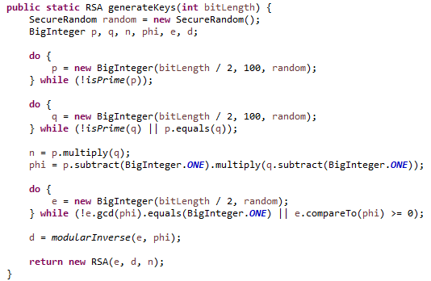
Рисунок 2.5 Обчислення ключів

- Шифрування повідомлення:
1. Використовується публічний ключ (n, e) для шифрування повідомлень.
2. Кожне повідомлення представляється числом m, де 0 ≤ m < n.

3. Шифрування виконується за формулою: c = m^e mod n, де c - зашифроване повідомлення.

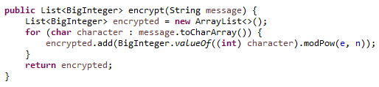
Рисунок 2.6 Шифрування повідомлення

- Дешифрування зашифрованого повідомлення:
1. Використовується приватний ключ (n, d) для дешифрування.
2. Дешифрування виконується за формулою: m = c^d mod n, де m - оригінальне повідомлення.

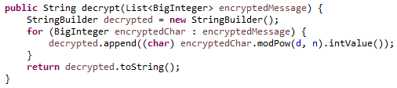
Рисунок 2.7 Розшифрування повідомлення

Результат виконання:

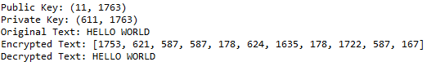
Рисунок 2.8 Результат виконання шифрування RSA

3. Гібридне шифрування. Гібридне шифрування поєднує симетричне і асиметричне шифрування. Симетричне шифрування використовується для

даних, а асиметричне — для передачі ключа симетричного шифрування.
Приклади:
- HTTPS (HyperText Transfer Protocol Secure) використовує гібридний підхід для захисту даних, що передаються через Інтернет.
Шифрування забезпечує:
- Захист даних під час передачі: гарантує, що дані залишаються конфіденційними при передачі через незахищені мережі.
- Захист даних при зберіганні: зашифровані дані залишаються захищеними навіть у випадку втрати або крадіжки носіїв інформації.
Шифрування є невід'ємною частиною сучасних систем безпеки та забезпечує захист конфіденційності та цілісності даних в умовах зростаючих кіберзагроз.

2.3 Хешування

Хешування є процесом перетворення вхідних даних будь-якого розміру в вихідний хеш фіксованої довжини за допомогою хеш-функції. Дана техніка має наступні властивості:
- Швидкість обчислення: Хеш-функції призначені для швидкого обчислення хешу навіть для великих обсягів даних.
- Незмінність: Ті самі вхідні дані завжди будуть відповідати одному і тому ж вихідному хешу.
- Непередбачуваність: Навіть невеликі зміни в вхідних даних призводять до значних змін у вихідному хеші, що робить його непередбачуваним.
- Необоротність: Важко або неможливо відновити вихідні дані з вихідного хешу.
Приклади застосування хешування:

- Захист паролів: Паролі зазвичай зберігаються у вигляді хешів у базі даних, щоб уникнути витоку конфіденційної інформації в разі несанкціонованого доступу.
- Перевірка цілісності даних: Хеш-суми можуть використовуватися для перевірки цілісності даних, забезпечуючи, що дані не були змінені або пошкоджені під час передачі або зберігання.
Найпоширеніші алгоритми хешування:
- MD5 (Message Digest 5): Це один з найпопулярніших алгоритмів хешування. Він створює хеш довжиною 128 бітів і зазвичай використовується для перевірки цілісності даних.
- SHA-1 (Secure Hash Algorithm 1): Цей алгоритм створює хеш довжиною в 160 бітів і також використовується для перевірки цілісності даних. Проте він вже вважається застарілим у зв'язку з виявленими уразливостями.
- SHA-256, SHA-384, SHA-512: Ці алгоритми є частиною сімейства алгоритмів SHA-2 та створюють хеші різної довжини (256, 384, 512 бітів відповідно). Вони зазвичай вважаються більш безпечними, ніж MD5 та SHA-1.
- bcrypt, PBKDF2 (Password-Based Key Derivation Function 2), scrypt: Ці алгоритми призначені спеціально для захисту паролів. Вони використовують сіль (salt) та ітерації для ускладнення атак з використанням грубої сили.
Програма на мові java для хешування за допомогою алгоритму SHA-256:
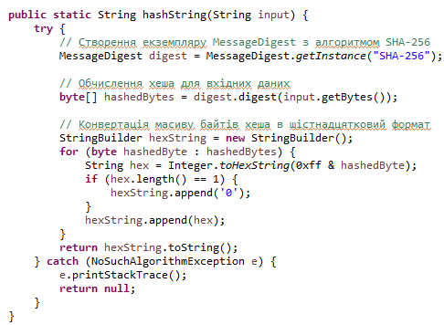
Рисунок 2.9 Хешування за допомогою алгоритму SHA-256

Результат для рядка “HELLO WORLD”:

Рисунок 2.10 Результат хешування для рядка HELLO WORLD

Результат для рядка “HELLO WORLD!”:

Рисунок 2.11 Результат хешування для рядка HELLO WORLD!

2.4 Анонімізація та псевдонімізація

Анонімізація та псевдонімізація — це два важливих методи захисту конфіденційності даних, які використовуються для зменшення ризику несанкціонованого доступу до персональної інформації. Хоча ці методи мають спільну мету — захист даних, вони різняться за своїми підходами та ступенем захисту, який забезпечують.
Анонімізація — це процес видалення або заміни ідентифікуючої інформації з набору даних, таким чином, що індивідуальні дані більше не можуть бути пов'язані з конкретною особою [8]. Анонімізовані дані повинні бути неповоротно змінені, щоб неможливо було відновити оригінальну інформацію.
Переваги:
- Високий рівень захисту: анонімізація забезпечує високий рівень захисту конфіденційності, оскільки видаляє можливість ідентифікації особи.
- Відповідність законодавству: використання анонімізованих даних часто звільняє організації від деяких зобов'язань щодо захисту даних згідно з законами, такими як GDPR.

Недоліки:
- Втрата корисності даних: анонімізація може значно зменшити корисність даних для аналітики та досліджень, оскільки видаляє багато інформації.
- Незворотність: процес анонімізації є незворотним, що означає, що оригінальні дані не можуть бути відновлені для подальшого використання.
Методи анонімізації:
- Агрегація даних: об'єднання даних таким чином, що індивідуальні дані не можуть бути відокремлені.
- Заміна: використання генералізованих або категоризованих даних замість точних значень (наприклад, вік замінюється віковими групами).
- Супресія: видалення ідентифікуючих даних з набору даних.
Псевдонімізація — це процес заміни ідентифікуючої інформації в наборі даних на псевдоніми або інші замінники, які дозволяють зберегти певну ступінь зв'язку з оригінальними даними [7]. Псевдонімізація не робить дані повністю анонімними, але значно ускладнює ідентифікацію особи без доступу до додаткової інформації.
Переваги:
- Баланс між конфіденційністю і корисністю: псевдонімізація дозволяє зберегти більшу частину корисності даних для аналітики та досліджень, оскільки зв'язок з оригінальними даними залишається можливим.
- Покращена безпека: зменшує ризик несанкціонованого доступу до ідентифікуючої інформації, зберігаючи можливість зворотного процесу за необхідності.
Недоліки:
- Менший рівень захисту: псевдонімізація забезпечує менший рівень захисту порівняно з анонімізацією, оскільки є можливість відновлення ідентифікуючих даних за наявності відповідних ключів або додаткової інформації.

- Вимоги до управління ключами: псевдонімізація вимагає безпечного управління ключами або іншими методами, що використовуються для заміни ідентифікуючої інформації.
Методи псевдонімізації:
- Заміна: використання псевдонімів замість реальних імен або інших ідентифікаторів.

- Шифрування: використання криптографічних методів для захисту ідентифікуючої інформації з можливістю її відновлення при необхідності.
- Токенізація: заміна конфіденційних даних на токени, які можуть бути використані для доступу до оригінальних даних через спеціалізовані системи.
Анонімізація і псевдонімізація є важливими методами захисту конфіденційності даних, кожен з яких має свої переваги і недоліки. Вибір між ними залежить від конкретних потреб і вимог організації до конфіденційності, безпеки і корисності даних. Анонімізація забезпечує вищий рівень захисту, але може обмежити корисність даних, тоді як псевдонімізація пропонує баланс між захистом і збереженням функціональності даних.

2.5 Контроль доступу та автентифікація. Засоби підтвердження особи.

Контроль доступу та автентифікація є критично важливими аспектами забезпечення не тільки конфіденційності, а й інформаційної безпеки в цілому. Вони служать для захисту конфіденційності, цілісності та доступності даних шляхом обмеження доступу до них та підтвердження особи користувачів.
Контроль доступу — це сукупність заходів, що забезпечують обмеження доступу до ресурсів системи лише авторизованим користувачам або процесам. Основна мета контролю доступу полягає у забезпеченні того, що лише ті, хто

мають відповідні права та повноваження, можуть отримати доступ до інформаційних ресурсів.
Основні моделі контролю доступу:
- Дискреційний контроль доступу (DAC) - власники ресурсів мають право надавати та відміняти доступ іншим користувачам. Приклад: Власник файлу може встановити права доступу для інших користувачів на читання, запис або виконання.
- Мандатний контроль доступу (MAC) - доступ до ресурсів визначається на основі політики, встановленої центральним адміністратором, і користувачі не мають можливості змінювати ці права. Приклад: Системи безпеки військового типу, де доступ до інформації базується на рівні секретності.
- Рольовий контроль доступу (RBAC) - доступ надається на основі ролей користувачів у системі, причому кожна роль має визначений набір прав. Приклад: У компанії бухгалтер може мати доступ до фінансових даних, але не до даних кадрової служби.
- Атрибутивний контроль доступу (ABAC) - доступ надається на основі набору атрибутів, що можуть включати характеристики користувача, ресурсу або середовища доступу. Приклад: Доступ до даних може бути наданий лише користувачам з певною роллю, в певний час доби і з певного географічного місця.
Автентифікація — це процес перевірки і підтвердження особи користувача, який намагається отримати доступ до ресурсу [9]. Метою автентифікації є забезпечення того, що доступ отримують лише авторизовані користувачі.
Основні методи автентифікації:
- Що знає користувач (знання).
Приклади: Паролі, PIN-коди.
Переваги: Простота використання.

Недоліки: Уразливість до атак методом грубої сили, фішингу та соціальної інженерії.
- Що має користувач (володіння).
Приклади: Смарт-карти, токени, мобільні пристрої з одноразовими паролями (OTP).
Переваги: Вища безпека порівняно з паролями.
Недоліки: Можливість втрати або крадіжки пристрою.
- Хто є користувач (біометрія).
Приклади: Відбитки пальців, розпізнавання обличчя, іридоскопія.
Переваги: Високий рівень безпеки та зручності.
Недоліки: Вартість і складність впровадження, проблеми конфіденційності.
- Де знаходиться користувач (контекст).
Приклади: Геолокація, IP-адреса.
Переваги: Додатковий рівень безпеки.
Недоліки: Можливість обхідних маневрів через VPN або інші засоби.
- Багатофакторна автентифікація (MFA) - використання кількох методів автентифікації одночасно для підвищення рівня безпеки. Приклад: Комбінація пароля (знання) і одноразового пароля з мобільного пристрою (володіння).
Контроль доступу визначає, хто може отримати доступ до яких ресурсів і за яких умов, тоді як автентифікація підтверджує особу користувача. Ефективне поєднання різних методів автентифікації і моделей контролю доступу допомагає забезпечити захист конфіденційної інформації та запобігти несанкціонованому доступу.
Електронний підпис - це метод аутентифікації та забезпечення цілісності даних, що передаються через незахищені канали зв'язку. Це важлива складова криптографії, особливо в сучасному світі, де інтернет і цифрові комунікації стали невід'ємною частиною нашого життя.

Електронний підпис генерується за допомогою асиметричних криптографічних алгоритмів, таких як RSA, ECDSA тощо. Процес генерації електронного підпису включає в себе шифрування хеш-значення повідомлення приватним ключем користувача. Цей підпис може бути перевірений іншими користувачами за допомогою публічного ключа, який відповідає приватному ключу, з якого був створений підпис.
Основні переваги електронних підписів:
- Аутентифікація: Вони підтверджують, що повідомлення було підписане власником приватного ключа, тобто особою або сутністю, яка має право підписувати повідомлення.
- Цілісність: Вони гарантують, що повідомлення не було змінено після підписування, оскільки будь-яка зміна повідомлення призведе до іншого хеш-значення, яке не відповідатиме підпису.
- Невідмовність: Підпис не може бути відхилений після того, як він був створений, оскільки його можна перевірити за допомогою публічного ключа, який є загальнодоступним.
Генерація та перевірка електронного підпису за допомогою RSA включає наступні кроки:
Генерація Електронного Підпису:
1. Спочатку потрібно згенерувати пару ключів RSA: приватний ключ і публічний ключ. Приватний ключ буде використовуватися для підписування повідомлень, тоді як публічний ключ буде використовуватися для перевірки підпису.
2. Повідомлення, яке потрібно підписати, спершу хешується за допомогою криптографічно стійкої хеш-функції, такої як SHA-256. Це забезпечить, що будь-яка зміна повідомлення буде виявлена при перевірці підпису.
3. Хешоване повідомлення підписується приватним ключем власника. Для цього застосовується операція підпису RSA до хешованого повідомлення.

Перевірка Електронного Підпису:
1. Підписане повідомлення та відповідний публічний ключ для перевірки отримуються зі сторони, зазвичай від власника приватного ключа.
2. Отримане підписане повідомлення знову хешується за допомогою тієї самої хеш-функції, яка використовувалася при генерації підпису.
3. Застосовується операція перевірки RSA до підписаного хешу та публічного ключа. Якщо результат перевірки збігається з оригінальним хешем повідомлення, то підпис вважається валідним.
Додамо до програми алгоритму RSA, яка була написана в пункті 2.2, методи для генерації підпису та його перевірки:

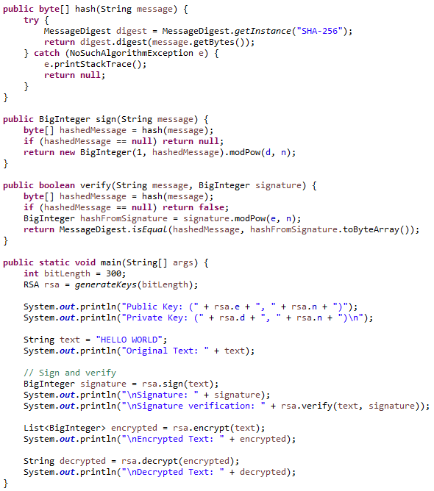
Рисунок 2.12 Методи для створення та перевірки підпису

Результат виконання:

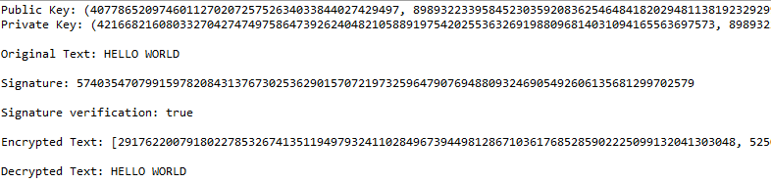
Рисунок 2.13 Створення та перевірки підпису для рядка HELLO WORLD

Цифровий сертифікат (інколи називається електронним сертифікатом або сертифікатом відкритого ключа) — це електронний документ, який використовується для підтвердження автентичності та забезпечення безпеки в Інтернеті [13]. Він видається центром сертифікації (ЦС) і пов'язує особу, організацію або пристрій з відповідним криптографічним ключем.
Центр сертифікації(ЦС) — це організація, яка видає цифрові сертифікати, підтверджуючи зв’язок між відкритим ключем і власником сертифіката.
Найпоширеніший формат цифрових сертифікатів — це стандарт X.509 [14]. Він визначає структуру сертифіката та інформацію, яка має в ньому міститися.
Інформація, що міститься в цифровому сертифікаті:
- Суб'єкт (Subject) — інформація про власника сертифіката, така як ім'я, організація, країна тощо.
- Відкритий ключ (Public Key) — відкритий ключ, який пов'язаний з приватним ключем власника сертифіката.
- Видавець (Issuer) — інформація про центр сертифікації, який видав сертифікат.
- Серійний номер (Serial Number) — унікальний номер сертифіката, який видає центр сертифікації.

- Період дії (Validity Period) — дати початку та завершення дії сертифіката.
- Цифровий підпис (Digital Signature) — підпис центру сертифікації, який підтверджує автентичність сертифіката.
- Ідентифікатор алгоритму підпису (Signature Algorithm Identifier) — алгоритм, який використовується для створення цифрового підпису.
Додаткові поля в сертифікаті:
- Відбиток сертифіката (Fingerprint) — унікальний хеш сертифіката, що використовується для його ідентифікації.
- Політика сертифікації (Certificate Policies) — правила та політики, яких дотримується центр сертифікації при видачі сертифікатів.
- Розширені поля (Extensions) — додаткова інформація, така як альтернативні назви суб'єкта (Subject Alternative Name), призначення ключа (Key Usage), розширене призначення ключа (Extended Key Usage) тощо.
Основні типи цифрових сертифікатів
- Сертифікати SSL/TLS — використовуються для забезпечення захищеного з'єднання між веб-серверами і браузерами.
- Сертифікати підпису коду — підтверджують автентичність і цілісність програмного забезпечення.
- Сертифікати S/MIME — забезпечують безпеку електронної пошти, дозволяючи шифрування і цифровий підпис електронних листів.
- Сертифікати автентифікації клієнта — використовуються для автентифікації користувачів у різних системах і додатках.
Цифрові сертифікати використовуються для автентифікації вебсайтів, шифрування даних, забезпечення цілісності програмного забезпечення та захисту електронної пошти. В сучасному цифровому світі вони є основою багатьох безпечних комунікацій і транзакцій.

2.6 Освіта та підвищення обізнаності щодо загроз конфіденційності даних

Щоб запобігти витоку конфіденційної інформації, навчання персоналу та користувачів інформаційній безпеці є таким же важливим, як і інші заходи безпеки. Таке навчання має на меті ознайомлення з основними принципами безпеки даних, розумінням загроз та ризиків, пов'язаних з обробкою конфіденційної інформації, і навчанням ефективним стратегіям захисту.
Підходи до підготовки персоналу:
- Тренінги з інформаційної безпеки. Організація регулярних тренінгів для персоналу є ключовим елементом впровадження політики інформаційної безпеки. Під час цих тренінгів працівникам пояснюється важливість захисту конфіденційної інформації, навчаються правилам обробки та збереження даних, а також ознайомлюються з потенційними загрозами та методами їхнього уникнення.
- Розуміння ризиків і наслідків. Співробітники повинні розуміти, які загрози можуть стати перед ними в результаті недбалого відношення до конфіденційної інформації. Навчання працівників розпізнавати потенційні ризики та розуміти наслідки порушення безпеки даних допомагає підвищити рівень обізнаності та усвідомленості в цьому питанні.
- Політики безпеки даних. Кожна організація повинна мати чіткі політики та процедури щодо захисту конфіденційної інформації. Працівникам необхідно ознайомлюватися з цими політиками та дотримуватися їх під час роботи з даними. Організація тренінгів з цього питання допомагає забезпечити, що всі працівники розуміють важливість дотримання цих політик.
Теми для навчання користувачів:
- Соціальна інженерія. Одним з найпоширеніших методів атак на конфіденційну інформацію є соціальна інженерія. Наприклад, маніпулювання людьми для отримання конфіденційної інформації. Навчання користувачів

розпізнавати ці методи та уникати потенційних атак може значно знизити ризик витоку даних.
- Безпека паролів. Слабкі паролі є однією з найбільших проблем в безпеці даних. Навчання користувачів створювати сильні та унікальні паролі, а також використовувати інші методи аутентифікації, такі як двофакторна аутентифікація, допомагає забезпечити безпеку даних.
- Підозрілі повідомлення та веб-сайти. Користувачам необхідно навчитися розпізнавати підозрілі повідомлення електронної пошти та веб-сайти, які можуть бути спрямовані на крадіжку конфіденційної інформації. Це може включати навчання виявлення підозрілих посилань, запитів на введення особистих даних чи небезпечних вкладень.
Навчання персоналу та користувачів інформаційній безпеці для непоширення конфіденційної інформації допомагає забезпечити безпеку даних. Навчання має на меті ознайомлення з основними принципами безпеки даних, розумінням загроз та ризиків, пов'язаних з обробкою конфіденційної інформації, і навчанням ефективним стратегіям захисту. Застосування цих знань допомагає створити культуру безпеки, де кожен учасник розуміє важливість та відповідальність за захист чутливих даних. Правильна освіта та підвищення обізнаності дозволяють запобігти витоку інформації та забезпечити стійкість даних.

2.7 Реалізація захисту даних у хмарних середовищах

З розвитком технологій та зростанням обсягу даних, що обробляються та зберігаються, все більше організацій обирають хмарні середовища для своїх операцій. Водночас зростають ризики пов'язані з безпекою даних.
Способи захисту даних в хмарних середовищах:
1. Шифрування даних.

- Шифрування даних у стані спокою. Шифрування даних, що зберігаються (Data-at-Rest), є ключовим елементом захисту інформації у хмарі. Воно передбачає перетворення даних у такий вигляд, що їх не можна прочитати без відповідного ключа шифрування. Сучасні алгоритми шифрування, такі як AES (Advanced Encryption Standard), забезпечують високий рівень захисту.
- Шифрування даних під час передачі. Захист даних під час передачі (Data-in-Transit) забезпечується використанням протоколів шифрування, таких як TLS (Transport Layer Security) або SSL (Secure Sockets Layer). Ці протоколи захищають дані від перехоплення та модифікації під час їх передачі між клієнтом та хмарним сервісом.
- Шифрування даних в процесі обробки. Шифрування даних під час обробки (Data-in-Use) є складним завданням, але сучасні технології, як-от гомоморфне шифрування, дозволяють виконувати обчислення над зашифрованими даними. Це забезпечує додатковий рівень безпеки, оскільки дані залишаються захищеними навіть під час обробки.
2. Контроль доступу.
- Управління ідентифікацією та доступом (IAM). IAM системи дозволяють керувати доступом до ресурсів на основі ролей та політик. Вони забезпечують автентифікацію користувачів та контроль їх доступу до різних частин хмарної інфраструктури. Застосування принципу найменших привілеїв мінімізує ризики несанкціонованого доступу.
- Многофакторна автентифікація (MFA). MFA додає додатковий рівень безпеки, вимагаючи від користувачів надання кількох доказів ідентифікації (наприклад, пароль та одноразовий код з мобільного додатку). Це значно підвищує захист від несанкціонованого доступу.
3. Моніторинг та аудит.
- Журнали аудиту. Ведення журналів аудиту дозволяє відстежувати всі дії, пов'язані з доступом до даних та їх обробкою. Це включає фіксацію часу, ідентифікацію користувачів, характер дій та інші важливі деталі. Журнали

аудиту є важливим інструментом для розслідування інцидентів безпеки та забезпечення дотримання політик.
- Моніторинг у реальному часі. Системи моніторингу у реальному часі дозволяють оперативно виявляти та реагувати на аномальну активність у хмарному середовищі. Це можуть бути спроби несанкціонованого доступу, підозрілі зміни конфігурацій або інші ознаки потенційних загроз.
4. Безпека додатків та інфраструктури.
- Оновлення та патчі. Регулярне оновлення програмного забезпечення та встановлення патчів для усунення вразливостей є критично важливим аспектом безпеки. Відкладення встановлення оновлень може призвести до експлуатації відомих вразливостей зловмисниками.
- Віртуальні приватні мережі (VPN). Використання VPN забезпечує захищений канал зв'язку між користувачами та хмарними ресурсами. Це дозволяє знизити ризик перехоплення даних у процесі їх передачі через незахищені мережі.
5. Резервне копіювання та відновлення.
- Створення резервних копій. Резервне копіювання даних є необхідним для забезпечення їх збереження у випадку збоїв або втрат. Регулярне створення резервних копій мінімізує ризики втрати важливої інформації.
- Плани відновлення після збоїв (DRP). Розробка та тестування планів відновлення після збоїв (Disaster Recovery Plans) забезпечують готовність організації до швидкого відновлення функціональності у випадку критичних інцидентів.

2.8 Висновки до розділу

У цьому розділі було проведено дослідження різноманітних способів забезпечення конфіденційності даних. Розглянуті методи та підходи дозволяють ефективно захищати чутливу інформацію від несанкціонованого доступу та

забезпечувати її цілісність і доступність. Загалом, комплексний підхід до забезпечення конфіденційності даних, що включає технічні, організаційні та освітні заходи, є необхідним для ефективного захисту інформації в умовах сучасного цифрового середовища.

РОЗДІЛ 3. ЗАБЕЗПЕЧЕННЯ КОНФІДЕНЦІЙНОСТІ ДАНИХ САЙТУ ОНЛАЙН МАГАЗИНУ

3.1 Опис сайту

На сайті онлайн-магазину “Комірка” можна зручно переглядати і купувати одяг для різних випадків: від повсякденного до святкового. Завдяки інтуїтивно зрозумілому інтерфейсу, можна легко знайти потрібні товари, порівняти їх за характеристиками та цінами, і швидко оформити замовлення. Пропонується декілька варіантів оплати, щоб можна було вибрати найбільш зручний спосіб. Сайт також надає можливість слідкувати за статусом замовлення і отримувати підтримку у разі необхідності.
Сайт розроблений за допомогою CMS WordPress.

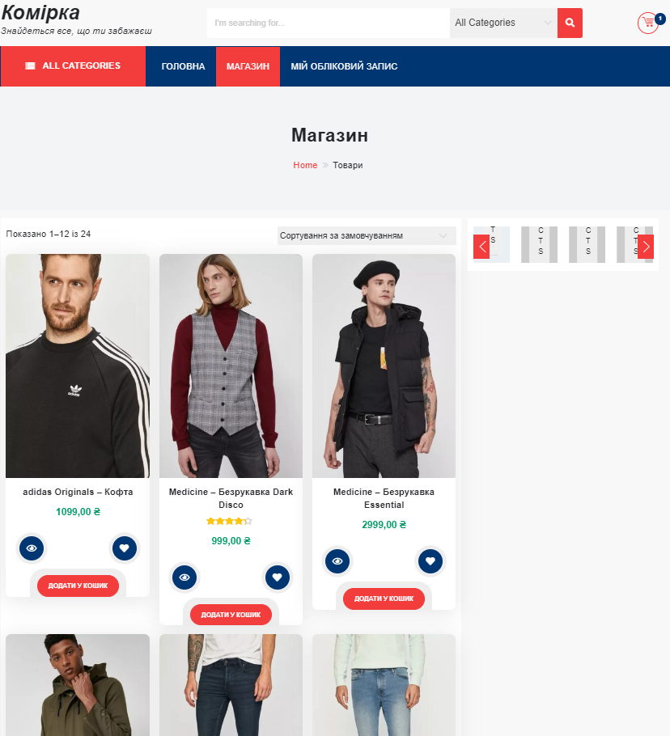
Рисунок 3.1 Головна сторінка сайту "Комірка"

Сайт зберігає різноманітні конфіденційні дані користувачів, що є важливими як для забезпечення зручності покупок, так і для персоналізації обслуговування. Нижче наведено всю конфіденційну інформацію, яку зберігає сайт, розділену за категоріями:
Особисті дані:
- Ім'я та прізвище користувача - це базова інформація, яка використовується для ідентифікації клієнта.
- Адреса електронної пошти - служить основним засобом комунікації з клієнтом. Через електронну пошту відправляються підтвердження замовлень, рекламні матеріали, повідомлення про знижки та інші важливі оновлення.
- Номер телефону - використовується для підтвердження замовлень, організації доставки або вирішення питань, які потребують термінової комунікації.
- Дата народження - використовується для пропонування спеціальних знижок до дня народження.
- Адреса проживання та адреса доставки - необхідні для організації правильної доставки замовлень. Ця інформація також використовується для розрахунку вартості доставки та відстеження замовлень.
Фінансові дані:
- Дані банківських карт - включають номер картки, термін дії та CVV-код.
- Історія платежів - зберігається для забезпечення фінансової прозорості, допомоги у вирішенні суперечок та покращення користувацького досвіду.
Облікові дані:
- Логін та пароль - використовуються для забезпечення доступу до облікового запису користувача.
- Історія покупок - допомагає у створенні персоналізованих рекомендацій, проведенні маркетингових аналізів та вирішенні питань, пов'язаних з обслуговуванням клієнтів.

- Список бажань та товари, які збережені в кошику - дозволяють користувачам зберігати товари, які вони планують придбати у майбутньому, що покращує зручність користування сайтом.
Інформація про поведінку:
- Історія переглядів товарів - відстежує, які товари користувач переглядав, що допомагає у формуванні персоналізованих рекомендацій та оптимізації маркетингових стратегій.
- Дані про уподобання та інтереси - збираються на основі переглядів та покупок, щоб пропонувати релевантніші продукти та покращувати користувацький досвід.
Технічні дані:
- IP-адреса - використовується для забезпечення безпеки, виявлення шахрайства та геолокаційних налаштувань, таких як мова або валюта.
- Дані про пристрій та браузер - допомагають оптимізувати сайт для різних пристроїв та браузерів.
- Cookies - використовуються для збереження сеансових даних, персоналізації користувацького досвіду та відстеження поведінки на сайті.

3.2 Ролі користувачів та їхні дозволи

Всі користувачі сайту мають свої ролі. В залежності від ролі, користувач має певні обов'язки, можливості та обмеження щодо взаємодії з сайтом та його функціями.
Ролі користувачів:
- Адміністратор сайту
- Менеджер магазину
- Авторизований користувач
- Неавторизований користувач

Дозволи, які має кожна з ролей:
Адміністратор:
- Доступ до адміністративної панелі. Адміністратор має повний доступ до всіх функцій сайту та бази даних.
- Управління користувачами. Можливість створення, редагування та видалення облікових записів користувачів; надання або заборона доступу до певних функцій.
- Конфігурація безпеки. Налаштування системи захисту від несанкціонованого доступу, включаючи механізми аутентифікації та авторизації.
- Моніторинг активності. Відслідковування дій користувачів та виявлення потенційних загроз безпеці.
Менеджер:
- Обробка замовлень. Можливість перегляду, підтвердження та відправки замовлень; доступ до даних користувачів та їхніх замовлень.
- Доступ до інформації. Обмежений доступ до особистих даних користувачів, які використовуються лише для обробки замовлень.
- Менеджмент товару. Можливість створити новий товар та задати його параметри; можливість видалити існуючий товар чи змінити його параметри.
Авторизований користувач:
- Перегляд товарів. Перегляд асортименту товарів та інформації про них.
- Додавання товарів у кошик. Додавання товарів до кошика для подальшого оформлення замовлення.
- Оформлення замовлення. Заповнення форми замовлення та вибір методу оплати та доставки.
- Прослідковування замовлення. Перегляд статусу та історії замовлення.
Неавторизований користувач:
- Перегляд товарів.
- Додавання товарів у кошик.

- Оформлення замовлення.
Ролі користувачів можна створити та налаштувати за допомогою плагіну WPFront User Role Editor.

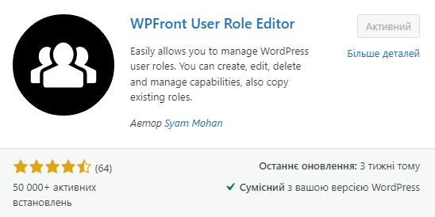
Рисунок 3.2 Плагін WPFront User Role Editor в магазині плагінів WordPress

Після встановлення та активації плагіна, на боковому меню з’явиться нова вкладка Roles.

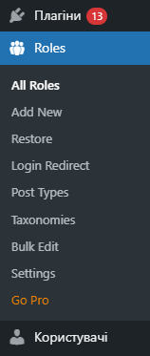
Рисунок 3.3 Вкладка Roles на боковому меню Wordpress

Вибираємо пункт Add New. Відкриється сторінка створення нової ролі.

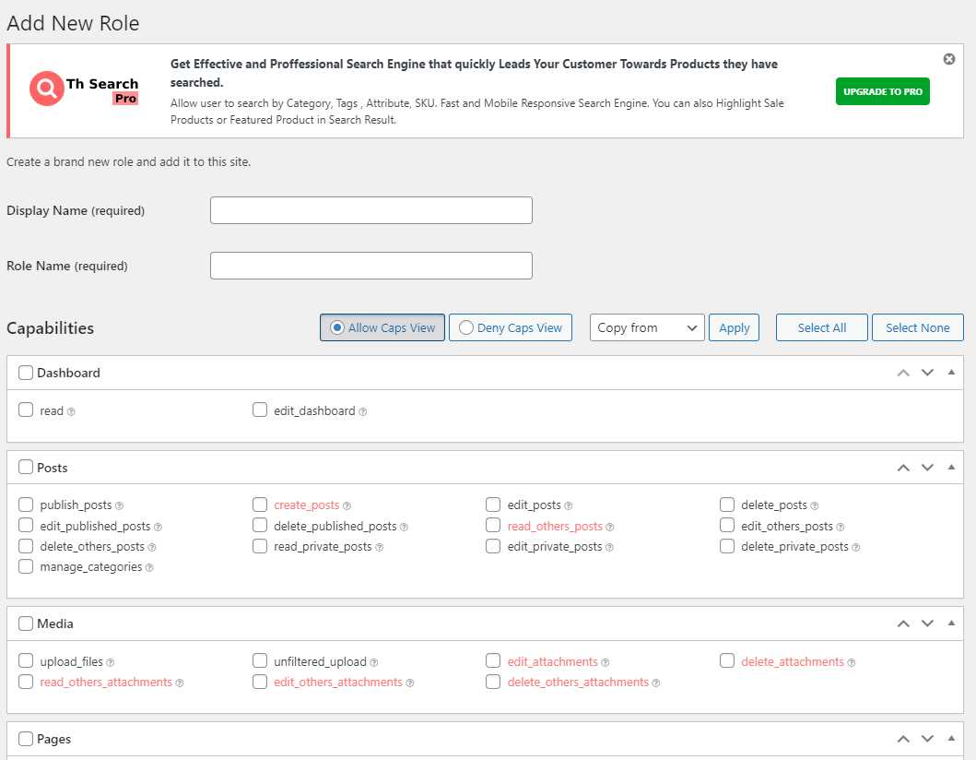
Рисунок 3.4 Сторінка створення нової ролі

Створимо 4 ролі, які були описані раніше, та задамо для них права доступу. В результаті, список всіх ролей виглядає так:

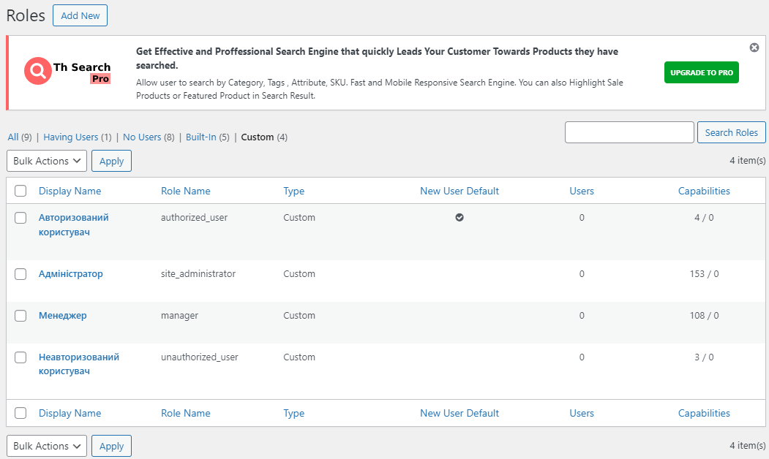
Рисунок 3.5 Список ролей користувачів

Роль “Неавторизований користувач” видається кожному користувачу, що не авторизувався на сайті.
Роль “Авторизований користувач” видається при реєстрації за допомогою форми, яка розміщена на сайті магазину.
Ролі “Адміністратор” та “Менеджер” видаються адміністратором сайту при створенні користувача за допомогою консолі WordPress.

3.3 Хешування паролів. Встановлення двохфакторної автентифікації для адміністраторів сайту

Для хешування паролів можна підключити плагін PHP Native Password Hash.

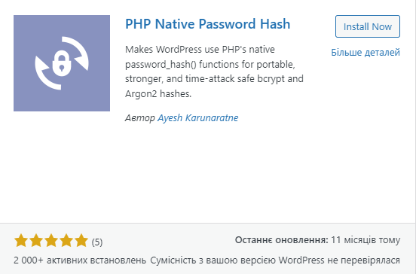
Рисунок 3.10 Плагін PHP Native Password Hash в магазині плагінів WordPress

Щоб хешування паролів запрацювало, потрібне лише встановлення та активація плагіна, без додаткових налаштувань.

Тепер на сайті використовується Argon2 алгоритм хешування для паролів.
Двохфакторну автентифікацію можна встановити за допомогою плагіну “Duo Two-Factor Authentication”.

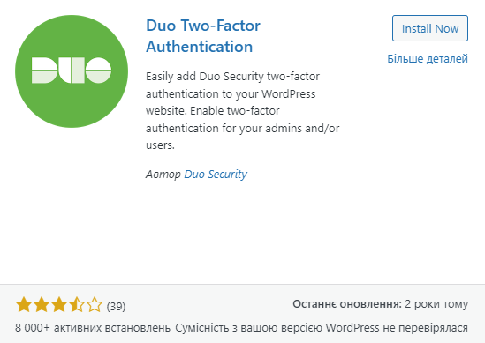
Рисунок 3.6 Плагін Duo Two-Factor в магазині плагінів WordPress

Після встановлення та активації плагіна, в налаштуваннях з’явиться пункт Duo Two-Factor.

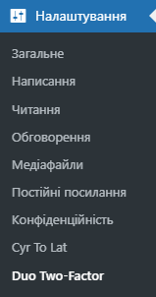
Рисунок 3.7 Duo Two-Factor на боковій панелі WordPress

Далі заходимо на сайт Duo Security(https://duo.com/). Реєструємося та проходимо всі необхідні кроки. Після реєстрації ми повинні знайти дані, які знадобляться для ввімкнення двохфакторної автентифікації у Wordpress: Client ID, Client secret та API hostname.

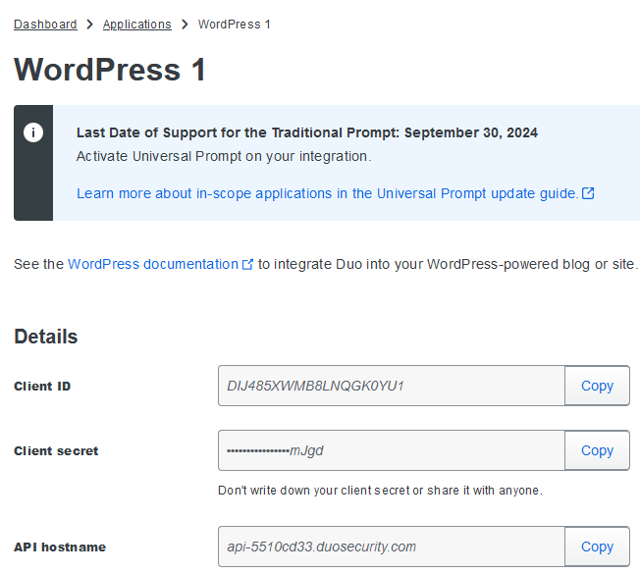
Рисунок 3.8 Дані, які потрібні для підключення 2FA в WordPress

Далі переходимо назад в WordPress та відкриваємо сторінку Duo Two-Factor. Тут вводимо дані, які ми взяли з сайту Duo Security. Двухфакторна автентифікація буде доступна тільки для ролі “Адміністратор”.
Тепер після того, як адміністратор введе свій логін та пароль, відкриється вікно Duo Universal Prompt. Там він повинен підтвердити свою особу за допомогою одного з кількох способів.

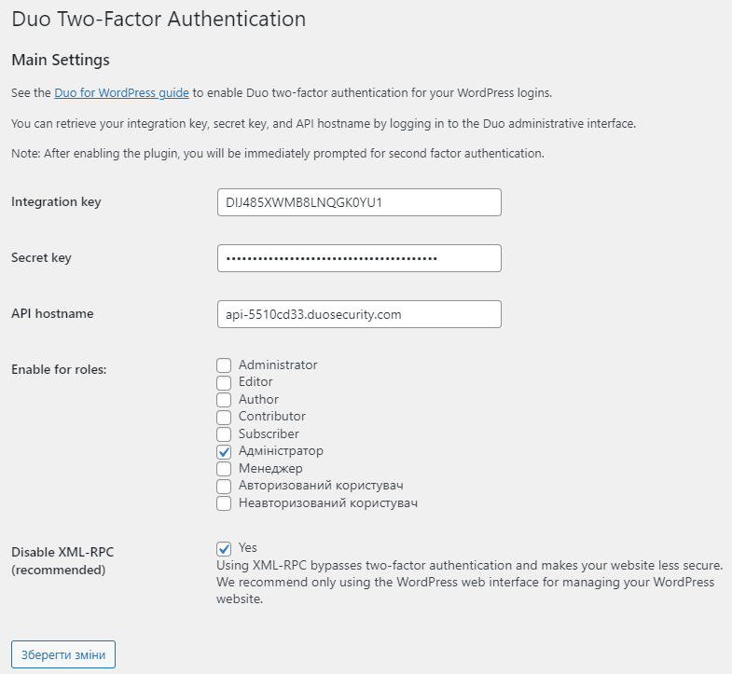
Рисунок 3.9 Підключення двухфакторної автентифікації

3.4 Підключення HTTPS, SSL

SSL-сертифікат (Secure Sockets Layer Certificate) — це цифровий сертифікат, який використовується для встановлення зашифрованого з'єднання між сервером і веб-браузером. SSL-сертифікати є важливими для захисту конфіденційної інформації користувачів, такої як паролі, номери кредитних карток та інших персональних даних. Веб-сайти, які використовують SSL, можна впізнати за допомогою префіксу "https" в їхній URL-адресі та іконки замка в адресному рядку браузера.

За допомогою плагіна “WP Encryption – One Click Free SSL Certificate & SSL / HTTPS Redirect to Force HTTPS, Security+” можна отримати SSL сертифікат для сайту та встановити https з’єднання для всіх сторінок сайту.

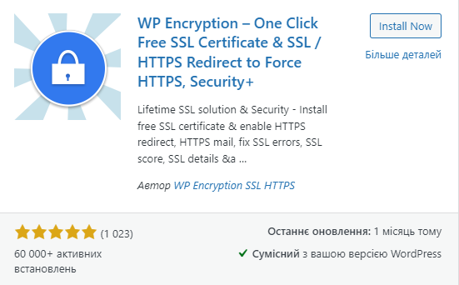
Рисунок 3.11 Плагін WP Encryption в магазині плагінів WordPress

Після встановлення та активації плагіна, на боковому меню з’явиться пункт WP Encryption.

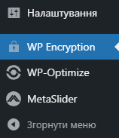
Рисунок 3.12 WP Encryption на боковій панелі WordPress

Після переходу на сторінку WP Encryption вибираємо безплатний план.

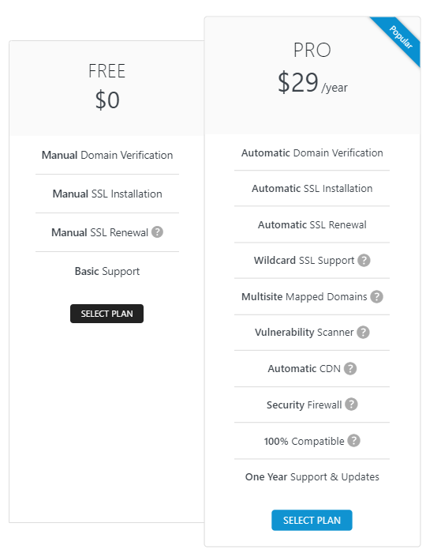
Рисунок 3.13 Перелік планів WP Encryption

Вводимо e-mail і натискаємо кнопку Generate SSL Certificate.

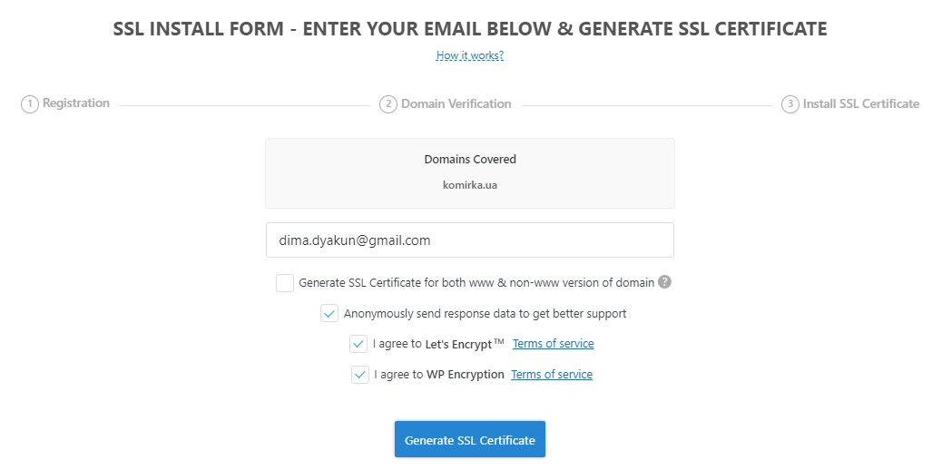
Рисунок 3.14 Форма для створення SSL сертифікату

Далі виконуємо кроки для підтвердження володіння доменом, які наведені в колонці HTTP Challenges. Натискаємо кнопку Verify HTTP Challenges.

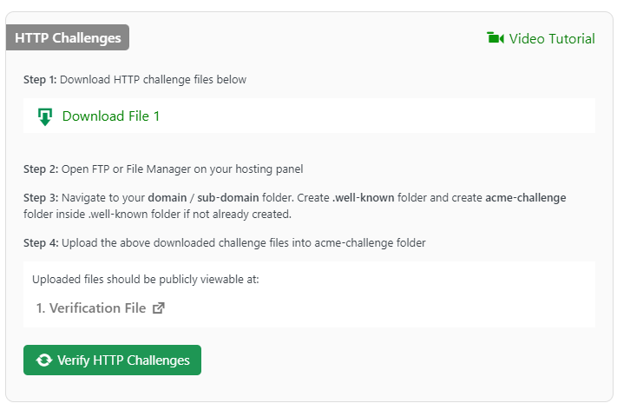
Рисунок 3.15 Кроки для підтвердження володіння доменом

Після цього скачуємо файли сертифікату та робимо все згідно інструкції.

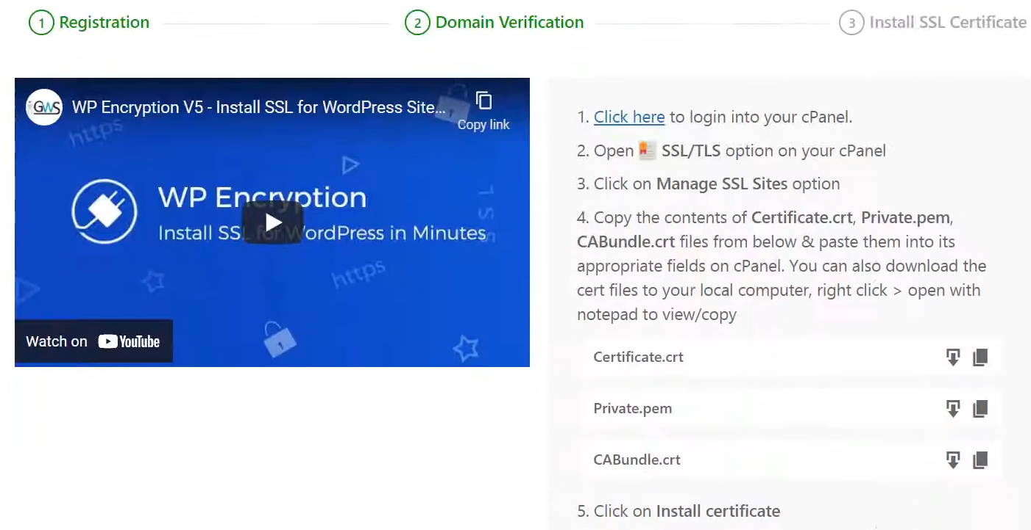
Рисунок 3.16 Файли SSL сертифікату

Тепер переходимо у WP Encryption -> Forse HTTPS та вибираємо опцію Force SSL via HTACCESS.

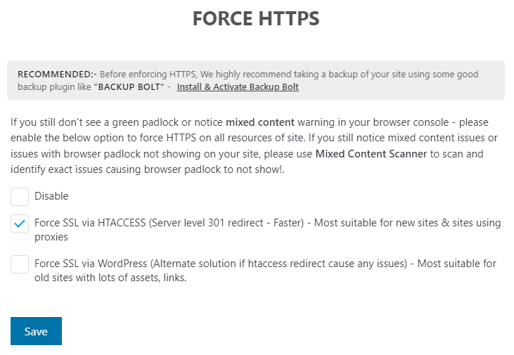
Рисунок 3.17 Увімкнення HTTPS з'єднання

Після всіх цих дій всі сторінки сайту мають захищене HTTPS з’єднання.

3.5 Резервне копіювання бази даних

Для створення резервних копій бази даних будемо використовувати плагін “WP Database Backup”.

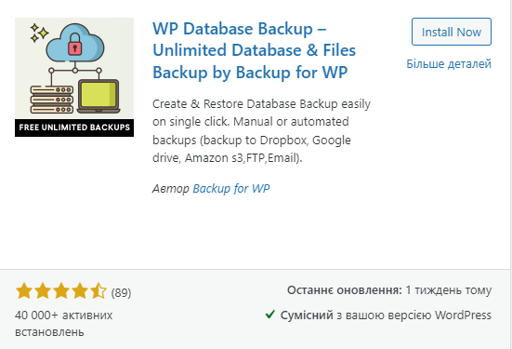
Рисунок 3.18 Плагін WP Database Backup в магазині плагінів WordPress

Після встановлення та активації плагіна, на боковому меню з’явиться пункт Backups.

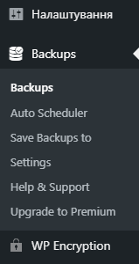
Рисунок 3.19 Backups на боковій панелі WordPress

Щоб створити нову резервну копію БД, переходимо на сторінку Backups та натискаємо кнопку Create Database Backup.

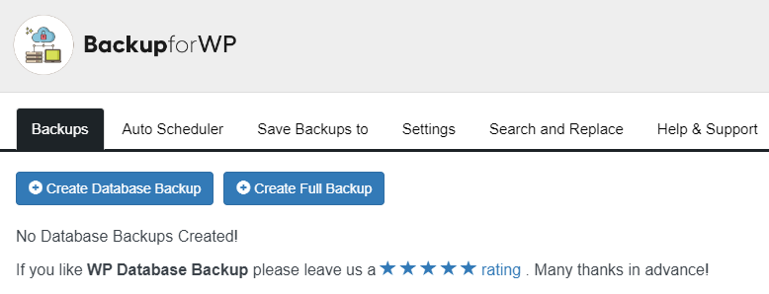
Рисунок 3.20 Сторінка Backups

Після цього копію бази даних можна скачати на ПК.

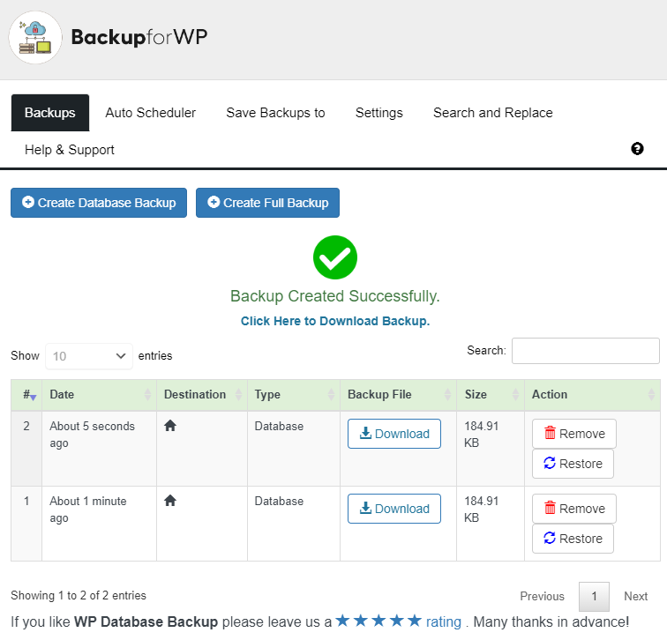
Рисунок 3.21 Сторінка Backups після створення резервної копії БД

Після дій, які були описані в цьому і попередніх пунктах, сайт став сильно захищеним від зовнішніх загроз. Проте, ще можна навести низку рекомендацій для адміністраторів сайту щодо забезпечення безпеки сайту:
- Потрібно регулярно змінювати паролі(як мінімум 1 раз на місяць); паролі повинні бути сильні(містити як мінімум 10 символів, 1 символ верхнього регістру, 1 спеціальний символ).
- Потрібно завжди оновлювати CMS, плагіни, теми та інше програмне забезпечення до останніх версій.
- Резервні копії бази даних потрібно робити як мінімум 1 раз на тиждень(бажано – 1 раз в день).
- Потрібно оновлювати SSL сертифікат після закінчення його терміну дії
- Ролі “Адміністратор” та “Менеджер” видавати тільки довіреним особам.

3.6 Висновки до розділу

В цьому розділі було здійснено заходи для забезпечення конфіденційності даних сайту онлайн магазину. Визначено ключові категорії конфіденційних даних, ролі користувачів та їхні дозволи, а також впроваджено двофакторну автентифікацію для адміністраторів. Хешування паролів та використання HTTPS/SSL забезпечили додатковий рівень захисту, тоді як регулярне резервне копіювання бази даних гарантує збереження інформації у разі інцидентів. Також було описано рекомендації для адміністраторів щодо обслуговування сайту.

ВИСНОВКИ

У дипломній роботі проведено детальне дослідження моделей та засобів забезпечення безпеки застосунків на мобільних платформах.
Забезпечення конфіденційності є критично важливим для сучасних інформаційних систем, оскільки обсяг цифрової інформації зростає, як і складність загроз. Збереження довіри користувачів і захист від несанкціонованого доступу є ключовими аспектами інформаційної безпеки.
Розглянуто концепцію інформаційної безпеки, визначено її значення та основні компоненти, класифіковано загрози та проаналізовано політики інформаційної безпеки.
Досліджено різні методи захисту даних, такі як шифрування, анонімізація, псевдонімізація, контроль доступу та автентифікація. Проведено розгляд поняття оцінки ризиків і управління загрозами, підкреслено важливість освіти та підвищення обізнаності серед користувачів щодо загроз конфіденційності.
Докладно проаналізовано методи симетричного та асиметричного шифрування, хешування, електронні підписи та цифрові сертифікати. Розглянуто управління ключами як важливий аспект захисту даних.
Окремо розглянуто захист даних у хмарних середовищах. Протоколи безпеки, такі як TLS/SSL, і методи управління доступом є важливими для забезпечення конфіденційності в контексті хмарних технологій.
Для підвищення ефективності захисту конфіденційності даних рекомендується використовувати комплексний підхід, який поєднує різні методи захисту, регулярно проводити оцінку ризиків і навчання користувачів, а також удосконалювати політики та протоколи безпеки відповідно до сучасних загроз.
У розділі про забезпечення конфіденційості даних онлайн магазину були виконані необхідні кроки для захисту даних від несанкціонованого доступу, а саме: окреслено ролі користувачів та їхні дозволи для керування доступом до

інформації на сайті, проведено реалізацію двофакторної автентифікації для адміністраторів сайту для підвищення рівня безпеки, застосовано хешування паролів для захисту облікових записів користувачів від несанкціонованого доступу, виконано підключення HTTPS та SSL для забезпечення зашифрованої передачі даних між користувачами та сервером, налаштовано резервне копіювання бази даних для забезпечення можливості відновлення інформації в разі потреби. Після цих дій сайт став менш вразливим до зовнішніх загроз.
У висновку можна сказати, що захист конфіденційності в інформаційних системах є складним та багатоаспектним завданням, яке вимагає постійного вдосконалення методів і підходів у відповідь на нові виклики та загрози. Розробка і впровадження ефективних стратегій збереження конфіденційності є ключовим фактором забезпечення стійкості та безпеки сучасних інформаційних систем.

СПИСОК ЛІТЕРАТУРИ

- Інформаційна безпека [Електронний ресурс] // Wikipedia. URL: https://en.wikipedia.org/wiki/Information_security
- Що таке інформаційна безпека (InfoSec) [Електронний ресурс] // Microsoft. URL: https://www.microsoft.com/uk-ua/security/business/security-101/what-is-information-security-infosec
- Загрози інформаційної безпеки [Електронний ресурс] // Wikipedia. URL: https://uk.wikipedia.org/wiki/Загрози_інформаційної_безпеки
- Політика інформаційної безпеки [Електронний ресурс] // Wikipedia. URL: https://uk.wikipedia.org/wiki/Політика_інформаційної_безпеки
- ISO/IEC 27001:2013. Information security, cybersecurity and privacy protection — Information security management systems — Requirements. [Електронний ресурс] // Міжнародна організація стандартизації (ISO). URL: https://www.iso.org/obp/ui/en/#iso:std:iso-iec:27001:ed-3:v1
- Що таке шифрування (Encryption) [Електронний ресурс] // Kingston Technology. URL: https://www.kingston.com/ua/blog/data-security/what-is-encryption
- Псевдонімізація [Електронний ресурс] // Wikipedia. URL: https://en.wikipedia.org/wiki/Pseudonymization
- Вплив анонімізації та псевдонімізації на визначення інформації як персональних даних за GDPR [Електронний ресурс] // Legal IT Group. URL: https://legalitgroup.com/sprava-t-557-20-znachennya-ta-vpliv-na-zahist-danih/
- Аутентифікація [Електронний ресурс] // Wikipedia. URL: https://en.wikipedia.org/wiki/Authentication
- Ризик (інформаційна безпека) [Електронний ресурс] // Wikipedia. URL: https://en.wikipedia.org/wiki/IT_risk

- Advanced Encryption Standard [Електронний ресурс] // Wikipedia. URL: https://uk.wikipedia.org/wiki/Advanced_Encryption_Standard
- RSA [Електронний ресурс] // Wikipedia. URL: https://uk.wikipedia.org/wiki/RSA
- Цифровий сертифікат [Електронний ресурс] // Wikipedia. URL: https://uk.wikipedia.org/wiki/Цифровий_сертифікат
- X.509 [Електронний ресурс] // Wikipedia. URL: https://uk.wikipedia.org/wiki/X.509
- Що таке кібербезпека? Заходи забезпечення кібербезпеки [Електронний ресурс] // DAN-IT. URL: https://dan-it.com.ua/uk/blog/chto-takoe-kiberbezopasnost-mery-obespechenija-kiberbezopasnosti/
- Кібербезпека: Все Що Необхідно Знати Кожному Користувачу Мережі Інтернет [Електронний ресурс] // Ukraine Lifehacker. URL: https://www.ukraine-lifehacker.com/kiberbezpeka-vse-shcho-neobkhidno-znaty
- Що таке інформаційна безпека підприємства та які основні засади захисту даних існують? [Електронний ресурс] // Intelligent IT Distribution. URL: https://iitd.com.ua/news/shho-take-informacijna-bezpeka-pidpriiemstva-ta-jaki-osnovni-zasadi-zahistu-danih-isnujut/
- Що таке хмарна безпека? [Електронний ресурс] // NortVPN. URL: https://nordvpn.com/uk/cybersecurity/cloud-security/
- Що таке хмарна безпека та в чому її переваги [Електронний ресурс] // IntroServ. URL: https://introserv.com/ua/blog/scho-take-xmarna-bezpeka-ta-v-chomu-ii-perevagi/
- Безпека хмарних сховищ і технологій. Основні правила. [Електронний ресурс] // Datami. URL: https://datami.ua/bezpeka-hmarnih-shovishh-i-tehnologij-osnovni-pravila/
- Безпека мобільних додатків. [Електронний ресурс] // Datami. URL: https://datami.ua/bezpeka-mobilnih-dodatkiv/

- Найкращі практики для безпеки веб- та мобільних додатків. [Електронний ресурс] // Wezom. URL: https://wezom.com.ua/ua/blog/naykraschi-praktiki-dlya-bezpeki-veb-ta-mobilnih-dodatkiv
- Безпека мобільних додатків: найкращі поради для розробників. [Електронний ресурс] // Brainberry. URL: https://brainberry.ua/uk/newsroom/blog/mobile-app-security-tips
- Захищеність і безпека мобільних додатків: Важливість аналізу. [Електронний ресурс] // Socserve. URL: https://socserve.net/application-security.html
- Ключові стратегії підвищення безпеки мобільних додатків – ефективні підходи [Електронний ресурс] // Mediacom. URL: https://mediacom.com.ua/klyuchovi-strategii-pidvishennya-bezpeki-mobilnix-dodatkiv-efektivni-pidxodi/
- Тестування безпеки мобільного додатка. [Електронний ресурс] // QATestLab. URL: https://training.qatestlab.com/blog/technical-articles/testing-security-mobile-application/
- Безпека мобільних додатків та процес аутентифікації. [Електронний ресурс] // Brainberry. URL: https://brainberry.ua/uk/newsroom/blog/mobile-app-security-and-authentication-process
- Мінімізація ризиків та загроз для безпеки застосунку. [Електронний ресурс] // Brander. URL: https://brander.ua/blog/minimizatsiya-ryzykiv-ta-zahroz-dlya-bezpeky-zastosunku
- Технологія Алео та кібербезпека: Інновації у захисті мереж та даних. [Електронний ресурс] // Medium. URL: https://medium.com/@serogasuzuki/технологія-алео-та-кібербезпека-інновації-у-захисті-мереж-та-даних-3efa5d270b03
- Тенденції штучного інтелекту в кібербезпеці, на які варто звернути увагу в 2024 році. [Електронний ресурс] // Unite AI. URL: https://www.unite.ai/uk/Тенденції-штучного-інтелекту-в-кібербезпеці%2C-на-які-слід-звернути-увагу-в-2024-році/

Бібліографічна довідка

Тема дипломної роботи: “Моделі та засоби забезпечення безпеки застосунків на мобільних платформах”

Обсяг пояснювальної записки: __73__ аркушів.

Дата закінчення роботи ________ 2024 р.

Підпис _______________

